TỔNG LIÊN ĐOÀN LAO ĐỘNG VIỆT NAM

**TRƯỜNG ĐẠI HỌC TÔN ĐỨC THẮNG**

**KHOA CÔNG NGHỆ THÔNG TIN**



**BÁO CÁO ĐỒ ÁN  
MÔN DỰ ÁN CÔNG NGHỆ THÔNG TIN 2**

**TÌM HIỂU VỀ .NET CORE VÀ REACTJS, XÂY DỰNG TRANG WEB TÌM KIẾM VIỆC LÀM IT CHO KHOA CÔNG NGHỆ THÔNG TIN**

*Người hướng dẫn: Thầy* **DOÃN XUÂN THANH**

*Người thực hiện*: **PHAN HẢI ĐĂNG – 51800762**

Lớp **: 18050201**

**NGUYỄN MINH HIẾU – 51800386**

Lớp **: 18050203**

Khóa **: 22**

**THÀNH PHỐ HỒ CHÍ MINH, NĂM 2022**

TỔNG LIÊN ĐOÀN LAO ĐỘNG VIỆT NAM

**TRƯỜNG ĐẠI HỌC TÔN ĐỨC THẮNG**

**KHOA CÔNG NGHỆ THÔNG TIN**

**BÁO CÁO ĐỒ ÁN  
MÔN DỰ ÁN CÔNG NGHỆ THÔNG TIN 2**

**TÌM HIỂU VỀ .NET CORE VÀ REACTJS, XÂY DỰNG TRANG WEB TÌM KIẾM VIỆC LÀM IT CHO KHOA CÔNG NGHỆ THÔNG TIN**

*Người hướng dẫn: Thầy*  **DOÃN XUÂN THANH**

*Người thực hiện*: **PHAN HẢI ĐĂNG – 51800762**

Lớp **: 18050201**

**NGUYỄN MINH HIẾU – 51800386**

Lớp **: 18050203**

Khóa **: 22**

**THÀNH PHỐ HỒ CHÍ MINH, NĂM 2022**

LỜI CẢM ƠN

Đầu tiên, chúng em xin cảm ơn giảng viên hướng dẫn – thầy Doãn Xuân Thanh đã hướng dẫn, giúp đỡ chúng em trong quá trình hoàn thành đồ án của dự án công nghệ thông tin 2. Nhờ sự hướng dẫn của thầy đã giúp em hoàn thành thuận lợi bài báo cáo này nói riêng và tiếp thu được nhiều kiến thức quý báo trong quá trình thực tập tại doanh nghiệp.

Trong thời gian tìm hiểu và thực hiện đề tài, chắc chắn em còn rất nhiều thiếu sót và vẫn chưa tiếp thu được hết tất cả những kiến thức liên quan. Do đó, trong quá trình thực hiện bài báo cáo có những chỗ chưa được chính xác hoặc chưa đầy đủ, mong thầy bỏ qua cũng như góp ý để em hoàn thiện hơn bài báo cáo của mình.

Kính chúc thầy có nhiều sức khỏe và thành công trong công việc.

Chúng em xin chân thành cảm ơn!

**ĐỒ ÁN ĐƯỢC HOÀN THÀNH**

**TẠI TRƯỜNG ĐẠI HỌC TÔN ĐỨC THẮNG**

Chúng tôi xin cam đoan đây là sản phẩm đồ án của riêng chúng tôi và được sự hướng dẫn của GV Doãn Xuân Thanh. Các nội dung nghiên cứu, kết quả trong đề tài này là trung thực và chưa công bố dưới bất kỳ hình thức nào trước đây. Những số liệu trong các bảng biểu phục vụ cho việc phân tích, nhận xét, đánh giá được chính tác giả thu thập từ các nguồn khác nhau có ghi rõ trong phần tài liệu tham khảo.

Ngoài ra, trong đồ án còn sử dụng một số nhận xét, đánh giá cũng như số liệu của các tác giả khác, cơ quan tổ chức khác đều có trích dẫn và chú thích nguồn gốc.

**Nếu phát hiện có bất kỳ sự gian lận nào chúng tôi xin hoàn toàn chịu trách nhiệm về nội dung đồ án của mình.** Trường đại học Tôn Đức Thắng không liên quan đến những vi phạm tác quyền, bản quyền do chúng tôi gây ra trong quá trình thực hiện (nếu có).

|  |
| --- |
| *TP. Hồ Chí Minh, ngày … tháng … năm 2022* |
| *Nhóm tác giả* |
| *(ký tên và ghi rõ họ tên)* |
|  |
|  |
| *Phan Hải Đăng* |
|  |
|  |
| *Nguyễn Minh Hiếu* |

PHẦN XÁC NHẬN VÀ ĐÁNH GIÁ CỦA GIẢNG VIÊN

**Phần xác nhận của GV hướng dẫn**

_______________________________________________________________________________________________________________________________________________________________________________________________________________________________________________________________________________________________________________________________________________________________________________________________________________

|  |
| --- |
| Tp. Hồ Chí Minh, ngày tháng năm |
| (kí và ghi họ tên) |

**Phần đánh giá của GV chấm bài**

_______________________________________________________________________________________________________________________________________________________________________________________________________________________________________________________________________________________________________________________________________________________________________________________________________________

|  |
| --- |
| Tp. Hồ Chí Minh, ngày tháng năm |
| (kí và ghi họ tên) |

TÓM TẮT

Trong những nằm gần đây, các phần mềm ứng dụng, trang web đang dần thay thế vào các công việc phải thực hiện thủ công khi trước mà vẫn đảm bảo được thời gian, chất lượng và an toàn. Từ mua sắm, làm việc đến vui chơi giải trí đều được cung cấp một cách đầy đủ và thuận tiện nhất. Trong số đó, việc tìm kiếm việc làm và nhu cầu tuyển dụng từ các công ty thông qua các trang web đang ngày càng trở nên cần thiết trong kỷ nguyên số hoá này. Người tìm việc có thể tìm thấy công việc theo lĩnh vực mình muốn làm từ các công ty có nhu cầu mà không phải mất quá nhiều thời gian di chuyển và tìm kiếm thủ công. Đối với các doanh nhiệp, công ty họ có thể linh động cung cấp thông tin tuyển theo vị trí mà họ mong muốn giúp rút ngắn được thời gian, lịch trình cũng như có nguồn lực lao động nhanh chóng. Chính từ nhu cầu đó chúng em đã quyết định xây dựng một trang web nhằm cung cấp môi trường liên kết từ doanh nghiệp, công ty tới sinh viên khoa công nghệ thông tin giúp sinh viên có thể tìm việc một cách dễ dàng. Trong bài báo cáo này, chúng em thực hiện xây dựng một trang web tìm kiếm thông tin việc làm IT cho khoa công nghệ thông tin dựa trên công nghệ .NET Core và ReactJs. Báo cáo gồm 6 chương:

* + Chương 1: Giới thiệu đề tài.
  + Chương 2: Cơ sở lý thuyết.
  + Chương 3: Phân tích và thiết kế yêu cầu.
  + Chương 4: Hiện thực hệ thống.
  + Chương 5: Kết quả đạt được
  + Chương 6: Kết luận

Dưới đây là phần trình bày về các bước xây dựng một trang web tìm kiếm việc làm IT bằng .NET Core và ReactJs mà nhóm chúng em đã thực hiện. Bây giờ, chúng ta sẽ cùng nghiên cứu rõ hơn về vấn đề này.

MỤC LỤC

LỜI CẢM ƠN i

PHẦN XÁC NHẬN VÀ ĐÁNH GIÁ CỦA GIẢNG VIÊN iii

TÓM TẮT iv

MỤC LỤC 1

DANH MỤC KÍ HIỆU VÀ CHỮ VIẾT TẮT 6

DANH MỤC CÁC BẢNG BIỂU, HÌNH VẼ, ĐỒ THỊ 7

CHƯƠNG I - GIỚI THIỆU ĐỀ TÀI 12

1.1 Tổng quát về đề tài 12

1.2 Lý do chọn đề tài 12

1.3 Yêu cầu của đề tài 12

1.3.1 Yêu cầu chức năng 12

1.3.2 Yêu cầu phi chức năng 13

1.3.2.1 Yêu cầu về Hiệu suất 13

1.3.2.2 Yêu cầu về an toàn 13

1.3.2.3 Yêu cầu về Bảo mật 13

1.3.2.4 Thuộc tính chất lượng phần mềm 13

DANH MỤC KÍ HIỆU VÀ CHỮ VIẾT TẮT

**CÁC CHỮ VIẾT TẮT**

|  |  |
| --- | --- |
| ASP | Active Server Pages |
| NET | Network |
| MVC | Model-View-Controller |
| API | Application Programming Interface |
| UI | User Interface |
| HTML | HyperText Markup Language |
| HTTP | HyperText Transfer Protocol |
| OS | Operating System |
| CLR | Common Language Runtime |

DANH MỤC CÁC BẢNG BIỂU, HÌNH VẼ, ĐỒ THỊ

**DANH MỤC HÌNH**

Hình 2. 1 Sơ đồ các bước hoạt động trong mô hình MVC 15

**DANH MỤC BẢNG**

Bảng 2. 1 So sánh ASP.NET Web Forms và ASP.NET MVC 17

CHƯƠNG I - GIỚI THIỆU ĐỀ TÀI

* 1. Tổng quát về đề tài

Trong xã hội ngày càng phát triển, tìm kiếm việc làm, tuyển dụng thông qua các ứng dụng, trang web đang ngày càng phổ biến. Xuất phát từ nhu cầu này các trang web tìm kiếm việc làm đã ra đời. Để phục vụ cho việc tìm kiếm việc làm cho sinh viên khoa công nghệ thông tin chúng ta, chúng em đã triển khai thực hiện dự án thiết kế trang web tìm kiếm việc làm IT. Trang web được triển khai với mục tiêu giúp khoa có thể liên kết với các doanh nghiệp, công ty cập nhật nhu cầu tuyển dụng và hộ trợ sinh viên tìm kiếm công việc khi hoàn thành chương trình đại học. Ngoài ra, hỗ trợ cho khoa thống kê các mảng trong ngành đang cần nhiều nhân lực, cung cấp nhưng thống kê giúp định hướng cho sinh viên chọn công việc phù hợp.

* 1. Lý do chọn đề tài

Thứ nhất, chúng em chọn đề tài này là vì muốn có thêm kiến thức về .NET Core và ReactJs trong việc xây dựng và quản lý một trang web, cụ thể ở đây là trang web tìm kiếm việc làm. Hiểu được cách thức quản lý thông tin khách hàng, bài tuyển dụng, quy trình ứng tuyển, … Các quy trình nghiệp vụ của một trang web tìm kiếm việc làm. Hiểu thêm về cách triển khai một hệ thống thực tế.

Thứ hai, ứng dụng web và các nhu cầu về việc làm ngày càng phát triển, phổ biến trong kỷ nguyên số hoá. Với mục tiêu tiết kiệm thời gian cho sinh viên trong việc tìm việc làm và việc tìm kiếm trở nên dễ dàng hơn. Bên cạnh đó, tình hình covid luôn rình rập thì việc phát triển trang web này là vô cùng cần thiết.

* 1. Yêu cầu của đề tài
     1. Yêu cầu chức năng

Khoa/Admin: Quản trị (quản lý ứng viên, quản lý doanh nghiệp, quản lý bài đăng, quản lý tin tức, …), thống kê (việc làm từ các nhà tuyển dụng – sinh viên theo ngôn ngữ, framework)

Nhà tuyển dụng: Đăng ký, đăng nhập, chỉnh sửa thông tin doanh nghiệp, đăng tin tuyển dụng, tìm kiếm sinh viên có nhu cầu tìm kiếm việc làm, xem thông tin sinh viên, duyệt CV đã ứng tuyển.

Sinh viên: Đăng nhập bằng email, chỉnh sửa thông tin, đăng CV tìm việc, tìm kiếm việc làm, ứng tuyển vào công ty, xem tiến độ CV đã nộp.

* + 1. Yêu cầu phi chức năng
       1. Yêu cầu về Hiệu suất

Dữ liệu được cập nhật nhanh chóng, nhất quán toàn vẹn.

Thông tin tiếp nhận được nhanh chóng hiệu quả thông qua website.

Giao diện thân thiện, dễ sử dụng, tốc độ phản hồi nhanh (dưới 1s cho 1000 request).

Có khả năng phục vụ một lượng lớn truy cập cùng một lúc.

* + - 1. Yêu cầu về an toàn

Có khả năng lưu trữ trạng thái, sao lưu hệ thống và khôi phục lại được dữ liệu khi gặp sự cố (bị tấn công mạng, lỗi kết nối, lỗi phần cứng, ...).

Bảo mật hệ thống tránh các cuộc tấn công.

* + - 1. Yêu cầu về Bảo mật

Phân quyền chặt chẽ: Quản lý quyền người dùng thông qua chức năng (màn hình) và dữ liệu. Các chức năng xem, thêm, sửa, xóa được thiết kế độc lập làm cho khoa/admin linh hoạt hơn trong việc tổ chức và kiểm soát dữ liệu.

* + - 1. Thuộc tính chất lượng phần mềm

Dùng ReactJs 18.2 và .NET Core 6

Xác thực bằng JWT, refresh token hoặc OAuth 2

Sử dụng MySQL làm cơ sở dữ liệu

Xây dựng trên nền tảng web và tương thích được với nhiều loại trình duyệt (Chrome, Opera, Firefox, trình duyệt trên điện thoại di động, ...) để sử dụng mọi lúc mọi nơi.

Dễ dàng bảo trì, nâng cấp, phát triển phần mềm sau khi đã triển khai. Khả năng tương tác, khả năng bảo trì, tính di động, độ tin cậy, khả năng tái sử dụng, tính mạnh mẽ và khả năng kiểm tra.

Khả năng tái sử dụng phần mềm cho một số mục đích quản lý thông tin khác rất mạnh mẽ.

Khả năng kiểm soát dữ liệu tuyệt đối, an toàn và bảo mật.

CHƯƠNG II – CƠ SỞ LÝ THUYẾT

1. 1. .NET Core

Là phiên bản mới của .NET framwork được hỗ trợ miền phí và duy trì bởi Microsoft. .NET core hỗ trợ đa nền tảng trên Windows, Mac OS và LINUX được dùng để xây dựng các ứng dụng trên nhiều thiết bị khác nhau như mobile, desktop, web, cloud, game, … Với thế mạnh như nhanh, nhẹ và đa nền tảng.

* + 1. Đặc điểm của .NET Core

Nhất quán giữa các kiến trúc: có thể chạy mã nguồn trên nhiều kiến ​​trúc hệ thống, bao gồm x64, x86 và ARM.

Hỗ trợ nhiều ngôn ngữ: Có thể sử dụng ngôn ngữ lập trình C#, F# và Visual Basic để phát triển ứng dụng .NET Core.

Triển khai linh hoạt: Các ứng dụng .NET Core có thể được triển khai song song (cài đặt toàn bộ người dùng hoặc toàn hệ thống).

Khả năng tương thíc: .NET Core tương thích với .NET Framework và Mono API (thông qua .NET Standard).

Hỗ trợ bởi Microsoft: Các cập nhật, hỗ trợ được update thường xuyên giúp người sử dụng có thể giải quyết vấn đề nhanh chóng.

Công cụ CLI: .NET core bao gồm các công cụ CLI (Command – line –interface: Giao tiếp thông qua dòng lệnh) để phát triển và tích hợp liên tục.

Kiến trúc mô-đun: .NET core hỗ trợ cách tiếp cận kiến trúc mô-đun bằng cách sử dụng các gói NuGet. Có các gói NuGet khác nhau cho các tính năng khác nhau có thể được thêm vào dự án .NET core nếu cần. Nhờ đó bạn sẽ ít tiêu tốn dung lượng bộ nhớ, tăng hiệu suất và dễ bảo trì ứng dụng hơn.

* + 1. Các thành phần của .NET Core

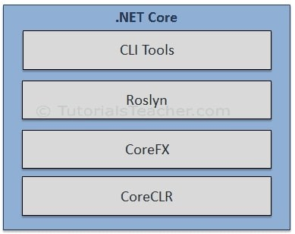

Hình 2.1 Các thành phần của .NET Core

CLI Tool: Công cụ CLI(Command – line –interface: Giao tiếp thông qua dòng lệnh) là bộ công cụ để phát triển và triển khai .NET core.

Roslyn: Trình biên dịch ngôn ngữ cho C# và Visual Basic.

CoreFX: Tập hợp các thư viện khung (framework library).

CoreCLR (Command Language Runtime): Môi trường thực thi của .NET core, CoreCLR sử dụng trình biên dịch trung gian dựa trên JIT. Nhờ đó nó có thể dịch mã IL sang mã máy của những nền tảng mà nó hỗ trợ.

* + 1. Ưu điểm của .NET Core

Đa nền tảng: .NET core có thể được sử dụng cho nhiều nền tảng khác nhau như WIndows, Linux hay Mac OS giúp bạn phát triển ứng dụng trên các nền tảng khác nhau một cách dễ dàng.

.NET core kết hợp với Container Docker hoặc Azure Kubernates Service sẽ giúp bạn tiết kiệm tài nguyên đáng kể.

Với kiến trúc Mô đun, .NET Core ít tiêu tốn dung lượng bộ nhớ, tăng hiệu suất và dễ bảo trì ứng dụng hơn.

Tốc độ thực thi nhanh và khả năng mở rộng ứng dụng cũng là một trong những ưu điểm lớn của .NET core.

* 1. ReactJs

ReactJS là một mã nguồn mở được phát triển bởi Facebook từ năm 2013. Đây là một thư viện Javascript được dùng để xây dựng các tương tác với các thành phần trên giao diện web. Ưu điểm lớn nhất là việc render dữ liệu được ở cả Client và Server.

ReactJS giúp xâu dựng giao diện người dùng (UI) và xử lý các tương tác trên giao diện đó. ReactJS giúp chúng ta có khả năng tái sử dụng code bằng JSX và Virtual DOM:

* JSX (JavaScript Syntax Extention): Giúp thay đổi DOM bằng cách HTML và style đơn giản, cho phép viết HTML động.
* Virtual DOM: Bản copy của DOM thật trên trang đó, React sử dụng bản copy này để tìm đúng phần trong DOM cần cập nhật khi bất kì sự kiện nào xảy ra mà không phải load lại trang.
  + 1. Các thành phần nổi bật của ReactJs

Component: Components giúp phân chia các giao diện người dùng thành các phân nhỏ để dễ dàng quản lý và tái sử dụng. Bao gồm 2 loại chính là Function Component và Class Component.

Props: Là một object được truyền vào trong một components, mỗi components sẽ nhận vào props và trả về react element. Props cho phép chúng ta giao tiếp giữa các components với nhau bằng cách truyền tham số qua lại giữa các components. Khi một components cha truyền cho component con một props thì components con chỉ có thể đọc và không có quyền chỉnh sửa nó bên phía components cha. Cách truyền một props cũng giống như cách mà bạn thêm một attributes cho một element HTML.

State: Là một object có thể được sử dụng để chứa dữ liệu hoặc thông tin về components. State có thể được thay đổi bất cứ khi nào mong muốn. Khác với props bạn có thể truyền props sang các components khác nhau thì state chỉ tồn tại trong phạm vi của components chứa nó, mỗi khi state thay đổi thì components đó sẽ được render lại.

Ref: Giúp ta có thể để tham chiếu một element trong DOM hoặc từ một class component con đến component cha. Điều này cho phép chúng ta đọc và chỉnh sửa các element đó.

Ngoài ra, việc xử lý các sự kiện, xử lý form gần như tương tự như khi ta viết bằng HTML thuần thông qua các thành phần phía trên để xử lý chúng.

* + 1. Ưu điểm của ReactJs

Phù hợp với đa dạng thể loại website.

Tái sử dụng các Component.

Có thể sử dụng cho cả Mobile application.

Thân thiện với SEO.

Debug dễ dàng: Chrome extension dùng trong việc debug trong quá trình phát triển ứng dụng.

Công cụ phát triển web hot nhất hiện nay.

* 1. Redux và Redux Toolkit
     1. Redux

Các khái niệm:

* State Management: Quản lý dữ liệu (trạng thái).
* Immutability (bất biến).

Cấu trúc của Redux:

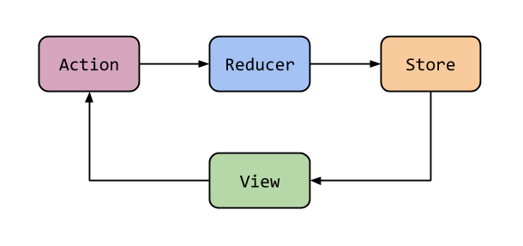

Hình 2.2 Kiến trúc của Redux

* Action là một object do chúng ta quy định gửi từ ứng dụng đến Store bao gồm 2 phần là type (kiểu mô tả action) và payload (giá trị tham số truyền vào). Action creator fuction tạo ra action giúp trả về một object mà không phải viết các object lặp đi lặp lại.
* Reducer là một function cơ bản nhận 2 tham số state và action xử lý và trả về state mới không làm thay đổi state cũ.
* Store là 1 object lưu trữ tất cả state của ứng dụng, cho phép truy cập state thông qua getsate(), update chúng bằng dispash(action), đăng ký listener qua subscribe(listener).
* Dispash nhận vào một action và dispash tiếp tục sẽ được đẩy xuống Reducer và trả về 1 state mới giúp tạo nên tính predictable (cùng một state và 1 action thì luôn luôn cho ra một state giống nhau).
  + 1. Redux Toolkit

Redux Toolkit là một thư viện giúp việc sử dụng Redux dễ dàng và thuận tiện hơn.

Bao gồm các phương thức:

* configureStore(): có sẵn Redux Devtools, redux-thunk dùng cho các async actions.
* createReducer()
* createActions()
* createSlice()
* createSelector()
* createAsyncThunk()
* createEntityAdapter()

Thư viện IMMER: Giúp việc thao tác trên dữ liệu, cập nhật dữ liệu imutation dưới dạng code mutiontion.

Lý do nên sử dụng Redux Toolkit:

* Cấu hình Redux quá phức tạp.
* Tôi phải thêm rất nhiều gói để Redux làm bất cứ điều gì mình cần.
* Redux yêu cầu quá nhiều mã viết sẵn.

CHƯƠNG III – PHÂN TÍCH VÀ THIẾT KẾ YÊU CẦU

1. 1. Sơ đồ use case tổng quát của hệ thống

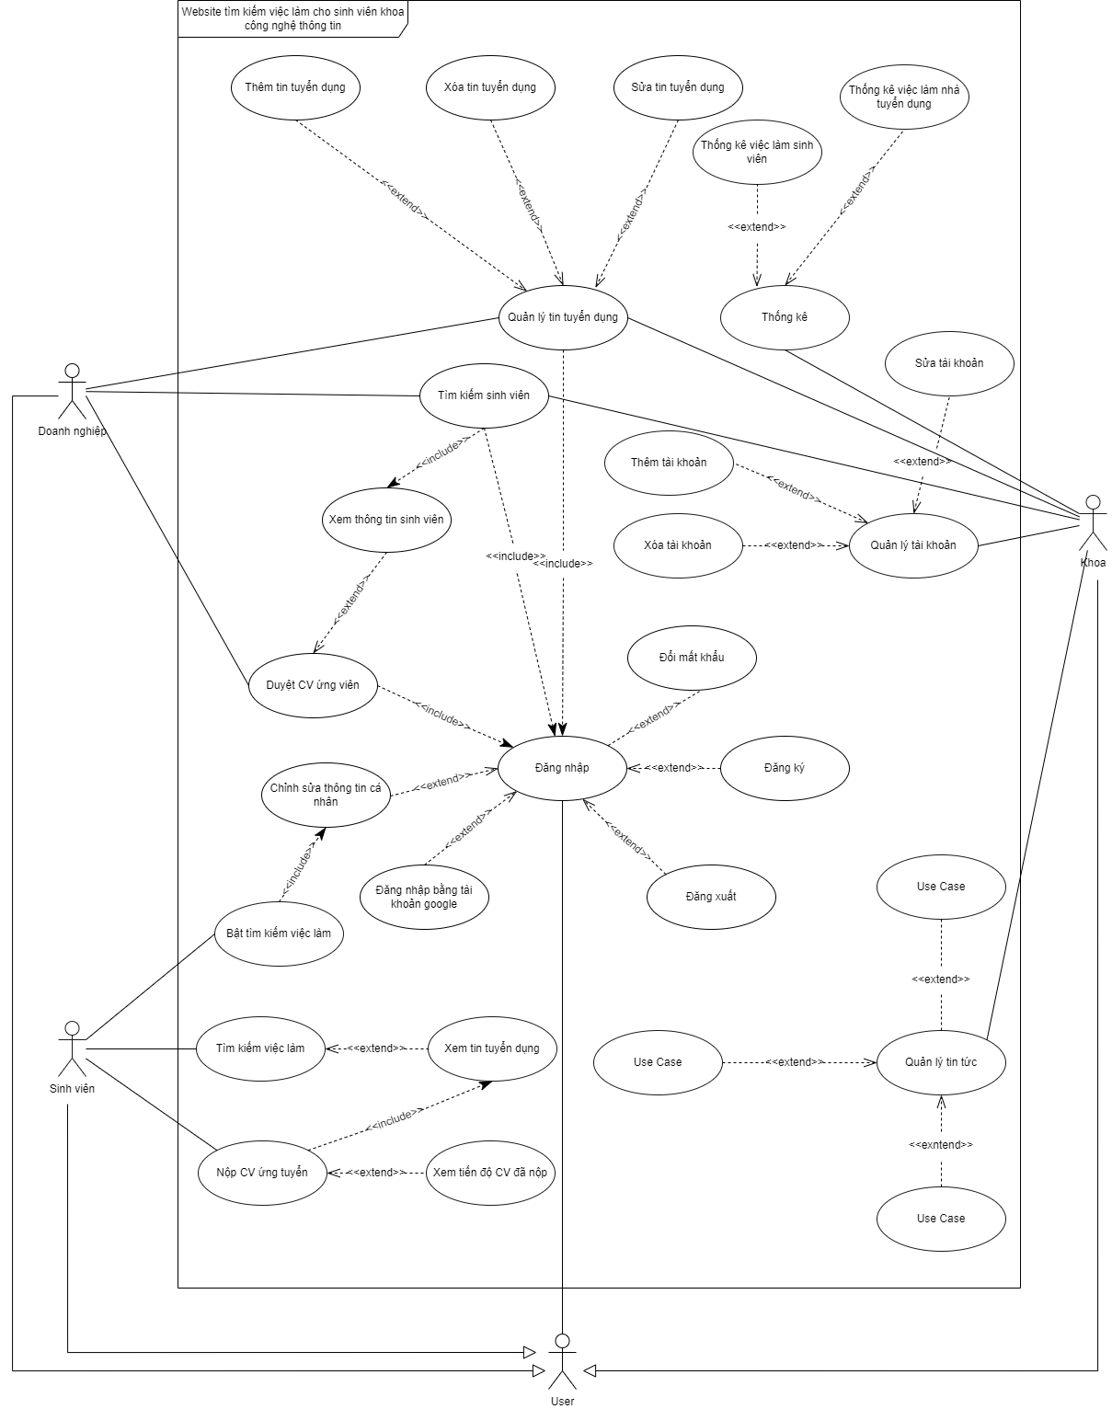

Hình 3. 1 Sơ đồ use case tổng quát của hệ thống

* 1. Các use case hệ thống
     1. Use case Đăng nhập

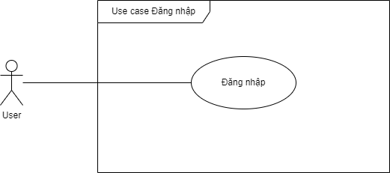

Hình 3.2 Use case Đăng nhập

|  |  |  |
| --- | --- | --- |
| **USE CASE NAME** | Đăng nhập | |
| **SCENARIO** | Tại trang đăng nhập của hệ thống. | |
| **TRIGGERING EVENT** | Truy cập vào trang đăng nhập của hệ thống hoặc nhấp vào nút đăng nhập trên navbar. | |
| **BRIEF DESCRIPTION** | Người sử dụng đăng nhập vào hệ thống để sử dụng các chức năng tương ứng với tài khoản. | |
| **ACTORS** | Admin, Doanh nghiệp. | |
| **RELATED USE CASE** | Không có | |
| **STAKEHOLDER** | Admin, Doanh nghiệp. | |
| **PRECONDITION** | Truy cập được trang đăng nhập, người dùng đã có tài khoản trong hệ thống. | |
| **POSTCONDITION** | Đăng nhập thành công, ghi lại section tài khoản người dùng | |
| **FLOW OF EVENTS** | Actor | System |
| 1. Sinh viên chọn đăng nhập.  2. Người dùng điền username và password tài khoản và nhấn nút đăng nhập. | 1.1 Hệ thống chuyển hướng sang trang đăng nhập.  2.1 Hệ kiểm tra tính hợp lệ của tài khoản truy xuất từ dữ liệu của hệ thống và chuyển hướng sang trang chủ của hệ thống nếu tài khoản hợp lệ. |
| **EXCEPTION CONDITION** | 1. Nếu tài khoản của người không đúng hoặc không tồn tại hệ thống sẽ yêu cầu nhập lại và không thể đăng nhập. | |

Bảng 3.1 Đặc tả Use case Đăng nhập

* + 1. Use case Đăng nhập bằng tài khoản google

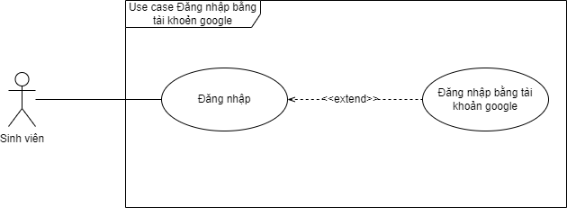

Hình 3.3 Use case Đăng nhập bằng tài khoản google

|  |  |  |
| --- | --- | --- |
| **USE CASE NAME** | Đăng nhập bằng tài khoản google | |
| **SCENARIO** | Tại trang đăng nhập của hệ thống. | |
| **TRIGGERING EVENT** | Truy cập vào trang đăng nhập của hệ thống hoặc nhấp vào nút đăng nhập trên navbar và chọn đăng nhập bằng tà khoản google. | |
| **BRIEF DESCRIPTION** | Người sử dụng đăng nhập vào hệ thống để sử dụng các chức năng tương ứng với tài khoản. | |
| **ACTORS** | Sinh viên. | |
| **RELATED USE CASE** | Không có | |
| **STAKEHOLDER** | Sinh viên. | |
| **PRECONDITION** | Truy cập được trang đăng nhập, người dùng đã có tài khoản google. | |
| **POSTCONDITION** | Đăng nhập thành công, ghi lại section tài khoản người dùng | |
| **FLOW OF EVENTS** | Actor | System |
| 1. Sinh viên chọn đăng nhập bằng google tại trang đăng nhập của hệ thống.  2. Điền tài khoản google tại trang đăng nhập của google và nhấn nút đăng nhập. | 1.1 Hệ thống chuyển hướng sang trang đăng nhập của goole.  2.1 Google kiểm tra tính hợp lệ của tài khoản và chuyển hướng sang trang chủ của hệ thống nếu tài khoản hợp lệ. |
| **EXCEPTION CONDITION** | 1. Nếu tài khoản google của sinh viên không đúng hoặc không tồn tại hệ thống sẽ yêu cầu nhập lại và không thể đăng nhập. | |

Bảng 3.2 Đặc tả Use case Đăng nhập bằng tài khoản google

* + 1. Use case Đăng xuất

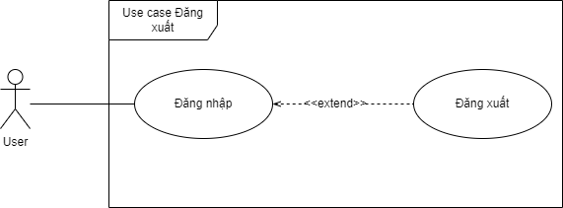

Hình 3.4 Use case đăng xuất

|  |  |  |
| --- | --- | --- |
| **USE CASE NAME** | Đăng xuất | |
| **SCENARIO** | Khi người dùng đăng xuất khỏi hệ thống. | |
| **TRIGGERING EVENT** | Người dùng muốn đăng xuất tài khoản. | |
| **BRIEF DESCRIPTION** | Người dùng đăng xuất khỏi hệ thống khi không còn sử dụng. | |
| **ACTORS** | Admin, Doanh nghiệp, Sinh viên. | |
| **RELATED USE CASE** | Đăng nhập. | |
| **STAKEHOLDER** | Admin, Doanh nghiệp, Sinh viên. | |
| **PRECONDITION** | Đăng nhập thành công. | |
| **POSTCONDITION** | Quay về trang chủ của hệ thống khi chưa đăng nhập. | |
| **FLOW OF EVENTS** | Actor | System |
| 1. Người dùng nhấp vào nút đăng xuất | 1.1 Hệ thống đăng xuất tài khoản khỏi phiên đăng nhập và hiển thị trang đăng nhập |
| **EXCEPTION CONDITION** | Không có | |

Bảng 3.3 Đặc tả Use case Đăng xuất

* + 1. Use case Đăng ký

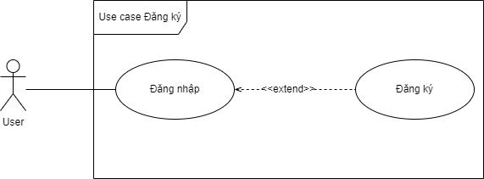

Hình 3.5 Use case Đăng ký

|  |  |  |
| --- | --- | --- |
| **USE CASE NAME** | Đăng ký | |
| **SCENARIO** | Khi người dùng muốn đăng ký tài khoản để đăng nhập và đăng tin tuyển dụng. | |
| **TRIGGERING EVENT** | Người dùng muốn đăng ký tài khoản. | |
| **BRIEF DESCRIPTION** | Người dùng muốn đăng tin tuyển dụng thì bắt buộc phải đăng nhập. Trong trường hợp người dùng chưa có tài khoản thì thực hiện việc đăng ký tài khoản. | |
| **ACTORS** | Doanh nghiệp. | |
| **RELATED USE CASE** | Đăng nhập. | |
| **STAKEHOLDER** | Doanh nghiệp. | |
| **PRECONDITION** | Có số điện thoại hoặc email đang tồn tại và chính chủ. | |
| **POSTCONDITION** | Đăng ký thành công. | |
| **FLOW OF EVENTS** | Actor | System |
| 1. Người dùng nhấp vào nút đăng ký.  2. Người dùng nhập số điện thoại, email và bấm đăng ký. | 1.1 Hệ thống chuyển đến giao diện đăng ký tài khoản.  2.1 Hệ thống lưu lại thông tin đã đăng ký.  2.2 Sau khi khoa duyệt sẽ gửi tài khoản về mail của doanh nghiệp đã đăng ký |
| **EXCEPTION CONDITION** | 1. Nếu số điện thoại người dùng nhập vào không tồn tại, hệ thống yêu cầu người dùng nhập lại.  2. Nếu người dùng nhập sai mã xác nhận, hệ thống hiển thị nhập sai mã xác nhận, yêu cầu người dùng bấm gửi lại mã và nhập lại. | |

Bảng 3.4 Đặc tả Use case Đăng ký

* + 1. Use case Đổi mật khẩu

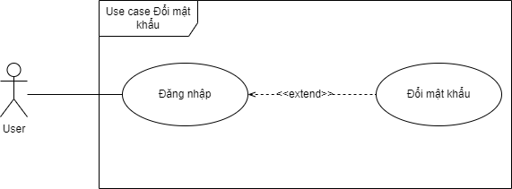

Hình 3.6 Use case Đổi mật khẩu

|  |  |  |
| --- | --- | --- |
| **USE CASE NAME** | Đổi mật khẩu. | |
| **SCENARIO** | Khi người dùng muốn đổi mật khẩu. | |
| **TRIGGERING EVENT** | Người dùng muốn đổi mật khẩu. | |
| **BRIEF DESCRIPTION** | Người dùng muốn đổi mật khẩu cho tài khoản của mình. | |
| **ACTORS** | Admin, Doanh nghiệp. | |
| **RELATED USE CASE** | Đăng nhập. | |
| **STAKEHOLDER** | Admin, Doanh nghiệp. | |
| **PRECONDITION** | Đăng nhập thành công vào hệ thống. | |
| **POSTCONDITION** | Mật khẩu mới được thay đổi. | |
| **FLOW OF EVENTS** | Actor | System |
| 1. Người dùng nhấn vào nút đổi mật khẩu.  2. Người dùng nhập mật khẩu cũ, mật khẩu mới, xác nhận mật khẩu mới và bấm “Hoàn tất”. | 1.1 Hệ thống chuyển đến giao diện đổi mật khẩu.  2.1 Hệ thống lưu thông tin người dùng và hiển thị đăng ký thành công, chuyển đến giao diện đăng nhập. |
| **EXCEPTION CONDITION** | 1. Nếu xác nhận mật khẩu mới không trùng với mật khẩu mới, hệ thống hiển thị “Xác nhận mật khẩu mới không trùng với mật khẩu mới”, yêu cầu người dùng nhập lại. | |

Bảng 3.6 Đặc tả Use case Đổi mật khẩu.

* + 1. Use case chỉnh sửa thông tin

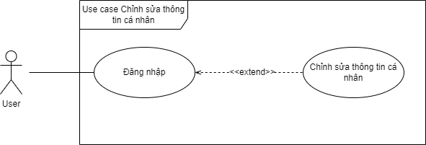

Hình 3.7 Use case Chỉnh sửa thông tin cá nhân

|  |  |  |
| --- | --- | --- |
| **USE CASE NAME** | Chỉnh sửa thông tin cá nhân. | |
| **SCENARIO** | Người dùng tiến hành thay đổi thông tin cá nhân. | |
| **TRIGGERING EVENT** | Người dùng thay đổi thông tin cá nhân. | |
| **BRIEF DESCRIPTION** | Người dùng đăng nhập vào hệ thống để thay đồi thông tin cá nhân. | |
| **ACTORS** | Admin, Doanh nghiệp, Sinh viên. | |
| **RELATED USE CASE** | Đăng nhập. | |
| **STAKEHOLDER** | Admin, Doanh nghiệp, Sinh viên. | |
| **PRECONDITION** | Admin đăng nhập vào hệ thống thành công. | |
| **POSTCONDITION** | Người dùng thay đổi thông tin cá nhân. | |
| **FLOW OF EVENTS** | Actor | System |
| 1. Người dùng chọn chỉnh sửa thông tin cá nhân.  2. Người dùng nhập thông tin và nhấn “Lưu”. | 1.1 Hệ thống hiển thị giao diện thay đổi thông tin cá nhân.  2.1 Hệ thống kiểm tra thông tin người dùng nhập:  2.1.1 Nếu không hợp lệ thông báo lỗi và yêu cầu nhập lại.  2.1.2 Nếu hợp lệ lưu lại thông tin và thông báo “Thay đổi thông tin thành công.” |
| **EXCEPTION CONDITION** | 1. Nếu thông tin không hợp lệ yêu cầu nhập lại. | |

Bảng 3.6 Đặc tả Use case Chỉnh sửa thông tin cá nhân

* + 1. Use case Tìm kiếm việc làm

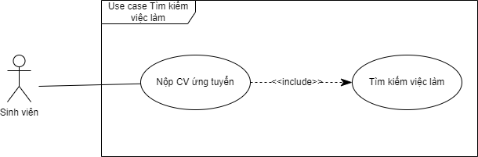

Hình 3.8 Use case Tìm kiếm việc làm

|  |  |  |
| --- | --- | --- |
| **USE CASE NAME** | Tìm kiếm việc làm | |
| **SCENARIO** | Khi sinh viên muốn tìm kiếm việc làm. | |
| **TRIGGERING EVENT** | Khi sinh viên muốn tìm kiếm việc làm. | |
| **BRIEF DESCRIPTION** | Sinh viên tìm kiếm việc làm phù hợp với bản thân và có thể tham khảo, định hướng phát triển. | |
| **ACTORS** | Sinh viên. | |
| **RELATED USE CASE** | Không có. | |
| **STAKEHOLDER** | Sinh viên. | |
| **PRECONDITION** | Truy cập vào hệ thống. | |
| **POSTCONDITION** | Tìm kiếm việc làm thành công. | |
| **FLOW OF EVENTS** | Actor | System |
| 1. Sinh viên gõ từ khóa tìm kiếm, chọn tìm theo ngôn ngữ, tìm theo địa điểm, tìm theo mức lương. tìm theo số năm kinh nghiệm và nhấn nút tìm kiếm. | 1.1 Hệ thống lọc ra những công việc theo lựa chọn tìm kiếm và hiển thị kết quả lên giao diện. |
| **EXCEPTION CONDITION** | Không. | |

Bảng 3.7 Đặc tả Use case Tìm kiếm việc làm

* + 1. Use case Xem tin tuyển dụng

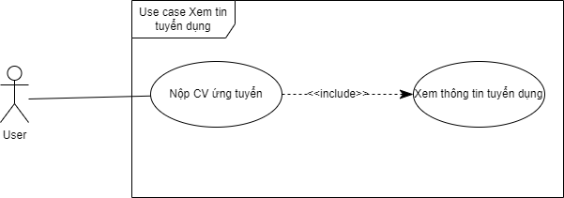

Hình 3.9 Use case Xem tin tuyển dụng

|  |  |  |
| --- | --- | --- |
| **USE CASE NAME** | Xem tin tuyển dụng | |
| **SCENARIO** | Khi người dùng muốn xem tin tuyển dụng. | |
| **TRIGGERING EVENT** | Người dùng muốn xem tin tuyển dụng. | |
| **BRIEF DESCRIPTION** | Người dùng sau khi tìm kiếm hoặc thấy tin tuyển dụng đang hiển thị muốn xem thông tin chi tiết. | |
| **ACTORS** | Admin, Doanh nghiệp, Sinh viên | |
| **RELATED USE CASE** | Tìm kiếm hoặc vào trang chủ. | |
| **STAKEHOLDER** | Admin, Doanh nghiệp, sinh viên. | |
| **PRECONDITION** | Người dùng xem được chi tiết thông tin tuyển dụng. | |
| **POSTCONDITION** | Tìm kiếm sinh viên thành công. | |
| **FLOW OF EVENTS** | Actor | System |
| 1. Người dùng nhấn chọn một tin tuyển dụng cần xem. | 1.1 Hệ thống hiện thị thông tin chi tiết lên giao diện. |
| **EXCEPTION CONDITION** | Không. | |

Bảng 3.8 Đặc tả Use case Xem tin tuyển dụng

* + 1. Use case Nộp CV ứng tuyển

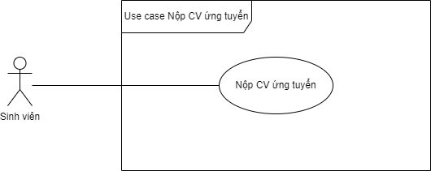

Hình 3.10 Use case Nộp CV ứng tuyển

|  |  |  |
| --- | --- | --- |
| **USE CASE NAME** | Nộp CV ứng tuyển | |
| **SCENARIO** | Khi sinh viên muốn nộp CV để ứng tuyển. | |
| **TRIGGERING EVENT** | Nộp CV ứng tuyển. | |
| **BRIEF DESCRIPTION** | Sinh viên đọc tin tuyển dụng và muốn ứng tuyển vào vị trí đó. | |
| **ACTORS** | Sinh viên. | |
| **RELATED USE CASE** | Xem thông tin tuyển dụng. | |
| **STAKEHOLDER** | Sinh viên. | |
| **PRECONDITION** | Đăng nhập thành công và xem được tin tuyển dụng. | |
| **POSTCONDITION** | Nộp CV thành công. | |
| **FLOW OF EVENTS** | Actor | System |
| 1. Sinh viên nhấn chọn “Ứng tuyển”.  2. Sinh viên điền thông tin và upload CV và nhấn nút “Lưu”. | 1.1 Hệ thống chuyển đến giao diện nộp CV.  2.1 Hệ thống kiểm tra thông tin”  2.1.1 Nếu thông tin hợp lệ thì lưu lại thông tin, hiển thị và thông báo đến doanh nghiệp.  2.1.2 Hiển thị thông báo yêu cầu sinh viên nhập lại. |
| **EXCEPTION CONDITION** | 1. Sinh viên không điền đầy đủ thông tin.  2. Thông tin không hợp lệ. | |

Bảng 3.9 Đặc tả Use case Tìm kiếm sinh viên

* + 1. Use case Xem tiến độ CV đã nộp

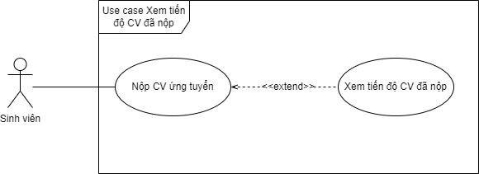

Hình 3.11 Use case Xem tiến độ CV đã nộp

|  |  |  |
| --- | --- | --- |
| **USE CASE NAME** | Xem tiến độ CV đã nộp | |
| **SCENARIO** | Khi sinh viên muốn xem tiến độ CV đã nộp. | |
| **TRIGGERING EVENT** | Xem tiến độ Cv đã nộp | |
| **BRIEF DESCRIPTION** | Sinh viên đã nộp CV muốn xem tiến độ. | |
| **ACTORS** | Sinh viên. | |
| **RELATED USE CASE** | Nộp CV ứng tuyển. | |
| **STAKEHOLDER** | Sinh viên, Doanh nghiệp. | |
| **PRECONDITION** | Đã nộp CV ứng tuyển. | |
| **POSTCONDITION** | Xem được trạng thái CV đã ứng tuyển. | |
| **FLOW OF EVENTS** | Actor | System |
| 1. Người dùng chọn “Xem tiến độ CV đã nộp”. | 1.1 Hiển thị danh sách các CV đã nộp lên giao diện kèm theo trạng thái của chúng. |
| **EXCEPTION CONDITION** | 1.Chưa nôp CV ứng tuyển. | |

Bảng 3.10 Đặc tả Use case Tìm kiếm sinh viên

* + 1. Use case Tìm kiếm sinh viên

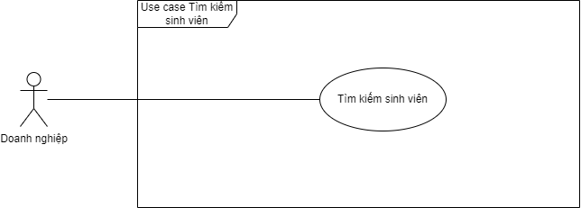

Hình 3.12 Use case Tìm kiếm sinh viên

|  |  |  |
| --- | --- | --- |
| **USE CASE NAME** | Tìm kiếm sinh viên | |
| **SCENARIO** | Khi Admin hoặc doanh nghiệp nào đó muốn tìm kiếm sinh viên. | |
| **TRIGGERING EVENT** | Admin lập hóa đơn. | |
| **BRIEF DESCRIPTION** | Admin, doanh nghiệp đăng nhập vào hệ thống và tìm kiếm sinh viên. | |
| **ACTORS** | Admin, Doanh nghiệp. | |
| **RELATED USE CASE** | Đăng nhập. | |
| **STAKEHOLDER** | Admin, Doanh nghiệp. | |
| **PRECONDITION** | Admin, doanh nghiệp đăng nhập thành công vào hệ thống. | |
| **POSTCONDITION** | Tìm kiếm sinh viên thành công. | |
| **FLOW OF EVENTS** | Actor | System |
| 1. Người dùng chọn “Tìm kiếm sinh viên”.  2. Người dùng nhập từ khoá tìm kiếm và nhấn tìm kiếm. | 1.1 Hệ thống chuyển đến giao diện tìm kiếm.  2.1 Hệ thống lọc ra các sinh viên phù hợp và hiển thị thông tin lên giao diện. |
| **EXCEPTION CONDITION** | Không. | |

Bảng 3. 11 Đặc tả Use case Tìm kiếm sinh viên

* + 1. Use case Xem thông tin sinh viên

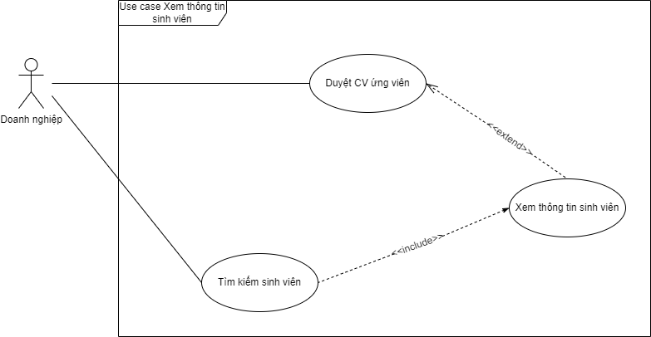

Hình 3.13 Use case Xem thông tin sinh viên

|  |  |  |
| --- | --- | --- |
| **USE CASE NAME** | Xem thông tin sinh viên | |
| **SCENARIO** | Khi Doanh nghiệp xem thông tin sinh viên. | |
| **TRIGGERING EVENT** | Doanh nghiệp xem thông tin sinh viên | |
| **BRIEF DESCRIPTION** | Doanh nghiệp đăng nhập vào hệ thống và tìm kiếm sinh viên hoặc từ Cv ứng tuyển có thể xem thông tin của sinh viên. | |
| **ACTORS** | Doanh nghiệp. | |
| **RELATED USE CASE** | Tìm kiếm sinh viên hoặc Duyệt CV ứng viên. | |
| **STAKEHOLDER** | Doanh nghiệp. | |
| **PRECONDITION** | Doanh nghiệp đăng nhập thành công vào hệ thống, tìm kiếm sinh viên hoặc vào cv ứng tuyển. | |
| **POSTCONDITION** | Xem được thông tin sinh viên. | |
| **FLOW OF EVENTS** | Actor | System |
| 1. Chọn sinh viên cần xem thông tin. | 1.1 Hệ thống hiển thị thông tin của sinh viên lên giao diện. |
| **EXCEPTION CONDITION** | Không. | |

Bảng 3.12 Đặc tả Use case Xem thông tin sinh viên

* + 1. Use case Duyệt CV ứng viên

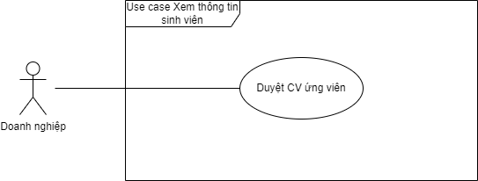

Hình 3.14 Use case Duyệt CV ứng viên

|  |  |  |
| --- | --- | --- |
| **USE CASE NAME** | Duyệt CV ứng viên | |
| **SCENARIO** | Khi có CV ứng tuyển gửi đến và cần duyệt. | |
| **TRIGGERING EVENT** | Doanh nghiệp duyệt CV ứng viên. | |
| **BRIEF DESCRIPTION** | Doanh nghiệp đăng nhập vào hệ thống và chọn mục duyệt CV ứng viên trong quản lý và nhấn duyệt CV. | |
| **ACTORS** | Doanh nghiệp. | |
| **RELATED USE CASE** | Đăng nhập. | |
| **STAKEHOLDER** | Doanh nghiệp. | |
| **PRECONDITION** | Doanh nghiệp đăng nhập thành công vào hệ thống. | |
| **POSTCONDITION** | Duyệt CV thành công. | |
| **FLOW OF EVENTS** | Actor | System |
| 1. Doanh nghiệp chọn mục duyệt CV ứng viên.  2. Doanh nghiệp nhấn “Duyệt” CV trong danh sách. | 1.1 Hệ thống hiển thị danh sách CV ứng tuyển lên giao diện.  2.1 Hệ thống thay đổi trạng thái CV thành đã duyệt và thông báo thành công. |
| **EXCEPTION CONDITION** | Không. | |

Bảng 3.13 Đặc tả Use case Duyệt CV ứng viên

* + 1. Use case Thêm tin tuyển dụng

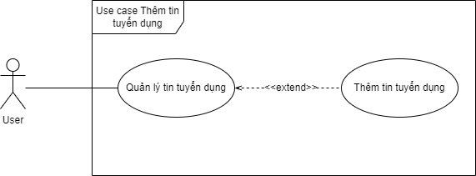

Hình 3. 15 Use case Thêm tin tuyển dụng

|  |  |  |
| --- | --- | --- |
| **USE CASE NAME** | Thêm tin tuyển dụng | |
| **SCENARIO** | Khi Doanh nghiệp muốn thêm tin tuyển dụng mới. | |
| **TRIGGERING EVENT** | Doanh nghiệp thêm tin tuyển dụng. | |
| **BRIEF DESCRIPTION** | Doanh nghiệp đăng nhập vào hệ thống và chọn mục thêm tin tuyển dụng trong quản lý để thêm mới tuyển dụng mà doanh nghiệp cần. | |
| **ACTORS** | Doanh nghiệp. | |
| **RELATED USE CASE** | Quản lý tin tuyển dụng. | |
| **STAKEHOLDER** | Doanh nghiệp. | |
| **PRECONDITION** | Doanh nghiệp đăng nhập thành công vào hệ thống, vào quản lý tin tuyển dụng. | |
| **POSTCONDITION** | Tin mới được thêm thành công. | |
| **FLOW OF EVENTS** | Actor | System |
| 1. Doanh nghiệp bấm chọn mục “Thêm tin tuyển dụng” trong phần quản lý tuyển dụng.  2. Doanh nghiệp điền thông tin và nhấn thêm. | 1.1 Hệ thống hiển thị giao diện thêm tin tuyển dụng cho người dùng nhập.  2.1 Hệ thống kiểm tra:  2.1.1 Nếu không hợp lệ thì thông báo đến người dùng yêu cầu nhập lại.  2.1.2 Nếu hợp lệ lưu lại thông tin và hiển thị lên trang chủ. |
| **EXCEPTION CONDITION** | 1.1 Nếu thông tin không hợp lệ phải nhập lại. | |

Bảng 3.14 Đặc tả Use case Thêm tin tuyển dụng

* + 1. Use case Xoá tin tuyển dụng

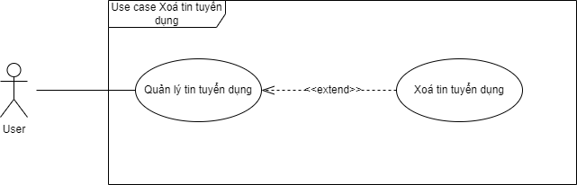

Hình 3.16 Use case Xoá tin tuyển dụng

|  |  |  |
| --- | --- | --- |
| **USE CASE NAME** | Xoá tin tuyển dụng | |
| **SCENARIO** | Khi người dùng muốn xoá tin tuyển dụng. | |
| **TRIGGERING EVENT** | Người dùng xoá tin tuyển dụng. | |
| **BRIEF DESCRIPTION** | Người dùng đăng nhập vào hệ thống và chọn mục xoá tin tuyển dụng trong quản lý để xoá những tin tuyển dụng mà hết thời hạn hoặc không cần thiết nữa. | |
| **ACTORS** | Doanh nghiệp, Admin. | |
| **RELATED USE CASE** | Quản lý tin tuyển dụng. | |
| **STAKEHOLDER** | Doanh nghiệp, Admin. | |
| **PRECONDITION** | Người dùng đăng nhập thành công vào hệ thống, vào quản lý tin tuyển dụng. | |
| **POSTCONDITION** | Tin tuyển dụng được xoá thành công. | |
| **FLOW OF EVENTS** | Actor | System |
| 1. Người dùng chọn xoá tin tuyển dụng trên danh sách tin tuyển dụng. | 1.1 Hệ thống thực hiện xoá thông tin được yêu cầu và thông báo sau khi xoá. |
| **EXCEPTION CONDITION** | Không. | |

Bảng 3.15 Đặc tả Use case Xoá tin tuyển dụng

* + 1. Use case Sửa tin tuyển dụng

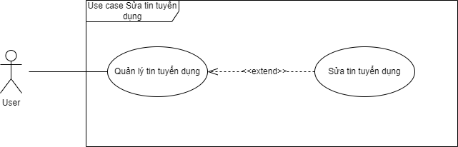

Hình 3.17 Use case Sửa tin tuyển dụng

|  |  |  |
| --- | --- | --- |
| **USE CASE NAME** | Sửa tin tuyển dụng | |
| **SCENARIO** | Khi Doanh nghiệp muốn sửa tin tuyển dụng. | |
| **TRIGGERING EVENT** | Người dùng sửa tin tuyển dụng. | |
| **BRIEF DESCRIPTION** | Người dùng đăng nhập vào hệ thống và chọn mục sửa tin tuyển dụng trong quản lý để sửa khi có những thay đổi trong quá trình tuyển dụng. | |
| **ACTORS** | Doanh nghiệp, Admin. | |
| **RELATED USE CASE** | Đăng nhập. | |
| **STAKEHOLDER** | Doanh nghiệp, Admin. | |
| **PRECONDITION** | Người dùng đăng nhập thành công vào hệ thống, vào quản lý tin tuyển dụng. | |
| **POSTCONDITION** | Tin được sửa thành công. | |
| **FLOW OF EVENTS** | Actor | System |
| 1. Người dùng bấm chọn mục “Sửa” trong phần quản lý tin tuyển dụng.  2. Người dùng điền thông tin và nhấn thêm. | 1.1 Hệ thống hiển thị giao diện sửa tin tuyển dụng cho người dùng nhập.  2.1 Hệ thống kiểm tra:  2.1.1 Nếu không hợp lệ thì thông báo đến người dùng yêu cầu nhập lại.  2.1.2 Nếu hợp lệ lưu lại thông tin và hiển thị lên trang chủ. |
| **EXCEPTION CONDITION** | 1.1 Nếu thông tin không hợp lệ phải nhập lại. | |

Bảng 3.16 Đặc tả Use case Thêm tin tuyển dụng

* + 1. Use case Thêm tài khoản

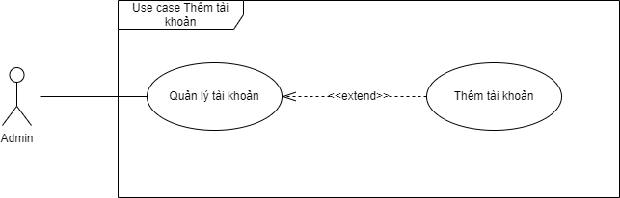

Hình 3.18 Use case Thêm tài khoản

|  |  |  |
| --- | --- | --- |
| **USE CASE NAME** | Thêm tài khoản | |
| **SCENARIO** | Admin muốn thêm tài khoản. | |
| **TRIGGERING EVENT** | Admin thêm tài khoản mới. | |
| **BRIEF DESCRIPTION** | Khi admin muốn thêm tài khoản mới khi có yêu cầu tạo tại khoản từ doanh nghiệp. | |
| **ACTORS** | Admin. | |
| **RELATED USE CASE** | Quản lý tài khoản. | |
| **STAKEHOLDER** | Admin. | |
| **PRECONDITION** | Admin đăng nhập vào hệ thống. | |
| **POSTCONDITION** | Tài khoản được thêm thành công. | |
| **FLOW OF EVENTS** | Actor | System |
| 1. Admin chọn vào phần “Quản lý tài khoản”.  2. Admin chọn “Thêm tài khoản”.  3. Admin nhập các thông tin cho tài khoản mới và bấm vào “Thêm”. | 1.1 Hệ thống hiển thị danh sách các tài khoản đang có trong hệ thống.  2.1 Hệ thống chuyển đến giao diện thêm tài khoản.  3.1 Hệ thống kiểm tra tính hợp lệ của dữ liệu mà admin nhập, sau đó lưu tài khoản vào cơ sở dữ liệu. |
| **EXCEPTION CONDITION** | 1. Nếu admin nhập sai thông tin tài khoản thì hệ thống yêu cầu đăng nhập lại.  2. Nếu dữ liệu mà admin nhập vào không đúng định dạng hoặc tài khoản đã tồn tại thì hệ thống sẽ hiển thị lỗi, không lưu dữ liệu và yêu cầu nhập lại. | |

Bảng 3.17 Đặc tả Use case Thêm tài khoản

* + 1. Use case Sửa thông tin tài khoản

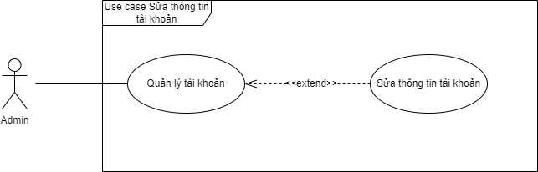

Hình 3.19 Use case Sửa thông tin tài khoản

|  |  |  |
| --- | --- | --- |
| **USE CASE NAME** | Sửa thông tin tài khoản | |
| **SCENARIO** | Admin muốn sửa thông tài khoản trong hệ thống. | |
| **TRIGGERING EVENT** | Admin sửa thông tin tài khoản. | |
| **BRIEF DESCRIPTION** | Khi admin muốn sửa lại thông tin tài khoản khi có yêu cầu từ khách hàng hoặc có vấn đề xảy ra. | |
| **ACTORS** | Admin. | |
| **RELATED USE CASE** | Quản lý tài khoản. | |
| **STAKEHOLDER** | Admin. | |
| **PRECONDITION** | Admin đăng nhập vào hệ thống. | |
| **POSTCONDITION** | Tài khoản được chỉnh sửa thành công. | |
| **FLOW OF EVENTS** | Actor | System |
| 1. Admin chọn vào phần “Quản lý tài khoản”.  2. Admin chọn “Sửa” trong danh sách tài khoản.  3. Admin nhập các thông tin cho tài khoản và bấm vào “Lưu”. | 1.1 Hệ thống hiển thị danh sách các tài khoản đang có trong hệ thống.  2.1 Hệ thống chuyển đến giao diện sửa tài khoản.  3.1 Hệ thống kiểm tra tính hợp lệ của dữ liệu mà admin nhập, sau đó cập nhật tài khoản vào cơ sở dữ liệu. |
| **EXCEPTION CONDITION** | 1. Nếu admin nhập sai thông tin tài khoản thì hệ thống yêu cầu nhập lại.  2. Nếu dữ liệu mà admin nhập vào không đúng định dạng thì hệ thống sẽ hiển thị lỗi, không lưu dữ liệu và yêu cầu nhập lại. | |

Bảng 3.18 Đặc tả Use case Sửa thông tin tài khoản

* + 1. Use case Xóa tài khoản

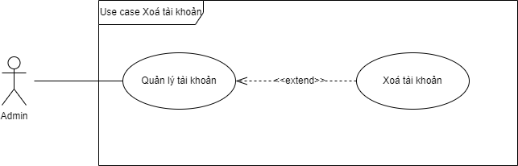

Hình 3.20 Use case Xóa tài khoản

|  |  |  |
| --- | --- | --- |
| **USE CASE NAME** | Xóa tài khoản | |
| **SCENARIO** | Admin muốn xóa tài khoản khỏi hệ thống. | |
| **TRIGGERING EVENT** | Admin xóa tài khoản. | |
| **BRIEF DESCRIPTION** | Khi admin muốn xóa một tài khoản nào đó trong hệ thống, do tài khoản này không còn dùng nữa hoặc vi phạm về quy định cần ngăn chặn truy cập. | |
| **ACTORS** | Admin. | |
| **RELATED USE CASE** | Quản lý tài khoản. | |
| **STAKEHOLDER** | Admin. | |
| **PRECONDITION** | Admin đăng nhập vào hệ thống. | |
| **POSTCONDITION** | Tài khoản được xóa thành công. | |
| **FLOW OF EVENTS** | Actor | System |
| 1. Admin chọn vào phần “Quản lý tài khoản”.  2. Admin chọn “Xoá” trong danh sách tài khoản. | 1.1 Hệ thống hiển thị danh sách các tài khoản đang có trong hệ thống.  2.1 Hệ thống thực hiện xoá thông tin tài khoản và thông báo đến người dùng. |
| **EXCEPTION CONDITION** | Không. | |

Bảng 3.19 Đặc tả Use case Xóa tài khoản

* + 1. Use case Thêm tin tức

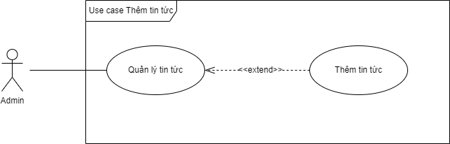

Hình 3.21 Use case Thêm tin tức

|  |  |  |
| --- | --- | --- |
| **USE CASE NAME** | Thêm tin tức | |
| **SCENARIO** | Admin muốn thêm tin tức. | |
| **TRIGGERING EVENT** | Admin thêm tin tức mới. | |
| **BRIEF DESCRIPTION** | Khi admin muốn thêm tin tức mới để cập nhật các thông tin từ doanh nghiệp. | |
| **ACTORS** | Admin. | |
| **RELATED USE CASE** | Quản lý tin tức. | |
| **STAKEHOLDER** | Admin. | |
| **PRECONDITION** | Admin đăng nhập vào hệ thống. | |
| **POSTCONDITION** | Tin tức được thêm thành công. | |
| **FLOW OF EVENTS** | Actor | System |
| 1. Admin chọn vào phần “Quản lý tin tức”.  2. Admin chọn “Thêm tin tức”.  3. Admin nhập các thông tin cho tin tức mới và bấm vào “Thêm”. | 1.1 Hệ thống hiển thị danh sách các tin tức đang có trong hệ thống.  2.1 Hệ thống chuyển đến giao diện thêm tin tức.  3.1 Hệ thống kiểm tra tính hợp lệ của dữ liệu mà admin nhập, sau đó lưu tin tức vào cơ sở dữ liệu. |
| **EXCEPTION CONDITION** | 1. Nếu admin nhập sai thông tin không hợp lệ thì hệ thống yêu cầu nhập lại. | |

Bảng 3.20 Đặc tả Use case Thêm tin tức

* + 1. Use case Sửa tin tức

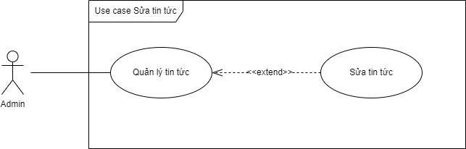

Hình 3.22 Use case Sửa tin tức

|  |  |  |
| --- | --- | --- |
| **USE CASE NAME** | Sửa thông tin tài khoản | |
| **SCENARIO** | Admin muốn sửa thông tài khoản trong hệ thống. | |
| **TRIGGERING EVENT** | Admin sửa tin tức. | |
| **BRIEF DESCRIPTION** | Khi admin muốn sửa lại tin tức khi có thay đổi. | |
| **ACTORS** | Admin. | |
| **RELATED USE CASE** | Quản lý tin tức. | |
| **STAKEHOLDER** | Admin. | |
| **PRECONDITION** | Admin đăng nhập vào hệ thống. | |
| **POSTCONDITION** | Tin tức được chỉnh sửa thành công. | |
| **FLOW OF EVENTS** | Actor | System |
| 1. Admin chọn vào phần “Quản lý tin tức”.  2. Admin chọn “Sửa” trong danh sách tin tức  3. Admin nhập các thông tin cho tin tức và bấm vào “Lưu”. | 1.1 Hệ thống hiển thị danh sách các tin tức đang có trong hệ thống.  2.1 Hệ thống chuyển đến giao diện sửa tin tức.  3.1 Hệ thống kiểm tra tính hợp lệ của dữ liệu mà admin nhập, sau đó cập nhật tin tức vào cơ sở dữ liệu. |
| **EXCEPTION CONDITION** | 1. Nếu admin nhập thông tin không hợp lệ thì hệ thống yêu cầu nhập lại. | |

Bảng 3.21 Đặc tả Use case Sửa tin tức

* + 1. Use case Xóa tin tức

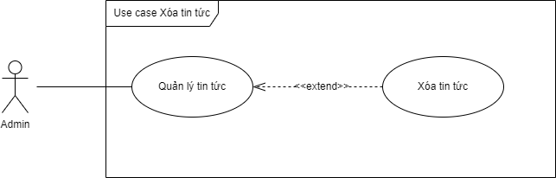

Hình 3.23 Use case Xóa tin tức

|  |  |  |
| --- | --- | --- |
| **USE CASE NAME** | Xóa tin tức | |
| **SCENARIO** | Admin muốn xóa tin tức khỏi hệ thống. | |
| **TRIGGERING EVENT** | Admin xóa tin tức. | |
| **BRIEF DESCRIPTION** | Khi admin muốn xóa một tin tức nào đó trong hệ thống, do tin tức đã cũ không còn phù hợp nữa hoặc thông tin bị sai lệch so với thực tế. | |
| **ACTORS** | Admin. | |
| **RELATED USE CASE** | Quản lý tài khoản. | |
| **STAKEHOLDER** | Admin. | |
| **PRECONDITION** | Admin đăng nhập vào hệ thống. | |
| **POSTCONDITION** | Tin tức được xóa thành công. | |
| **FLOW OF EVENTS** | Actor | System |
| 1. Admin chọn vào phần “Quản lý tin tức”.  2. Admin chọn “Xoá” trong danh sách tin tức. | 1.1 Hệ thống hiển thị danh sách các tin tức đang có trong hệ thống.  2.1 Hệ thống thực hiện xoá tin tức và thông báo đến người dùng. |
| **EXCEPTION CONDITION** | Không. | |

Bảng 3.22 Đặc tả Use case Xóa tin tức

* + 1. Use case Thống kê việc làm nhà tuyển dụng

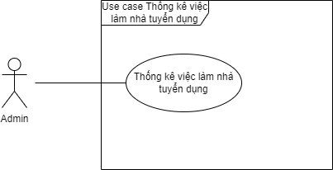

Hình 3.24 Use case Thống kê việc làm nhà tuyển dụng

|  |  |  |
| --- | --- | --- |
| **USE CASE NAME** | Thống kê việc làm nhà tuyển dụng | |
| **SCENARIO** | Admin muốn thống kê việc làm nhà tuyển dụng. | |
| **TRIGGERING EVENT** | Admin thống kê việc làm nhà tuyển dụng. | |
| **BRIEF DESCRIPTION** | Admin thống kê được số lượng nhà tuyển dụng, việc làm theo ngôn ngữ, framework cung cấp thông tin cho sinh viên. | |
| **ACTORS** | Admin | |
| **RELATED USE CASE** | Đăng nhập. | |
| **STAKEHOLDER** | Admin. | |
| **PRECONDITION** | Admin đăng nhập vào hệ thống. | |
| **POSTCONDITION** | Thống kê việc làm nhà tuyển dụng thành công và xuất được ra file excel. | |
| **FLOW OF EVENTS** | Actor | System |
| 1. Admin chọn mục “Thống kê” và tiếp tục chọn “Thống kê theo nhà tuyển dụng”. | 1.1 Hệ thống thống kê số lượng doanh nghiệp, việc làm theo ngôn ngữ, theo framework và hiển thị lên giao diện và file excel. |
| **EXCEPTION CONDITION** | Không. | |

Bảng 3.23 Đặc tả Use case Thống kê việc làm nhà tuyển dụng

* + 1. Use case Thống kê việc làm nhà sinh viên

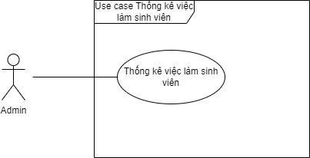

Hình 3.25 Use case Thống kê việc làm sinh viên

|  |  |  |
| --- | --- | --- |
| **USE CASE NAME** | Thống kê việc làm sinh viên. | |
| **SCENARIO** | Admin muốn thống kê việc làm theo sinh viên. | |
| **TRIGGERING EVENT** | Admin thống kê việc làm theo sinh viên. | |
| **BRIEF DESCRIPTION** | Admin thống kê được số lượng sinh viên, việc làm sinh viên đang tìm kiếm theo ngôn ngữ, framework cung cấp để khoa thể tìm kiếm các doanh nghiệp đối tác. | |
| **ACTORS** | Admin | |
| **RELATED USE CASE** | Đăng nhập. | |
| **STAKEHOLDER** | Admin. | |
| **PRECONDITION** | Admin đăng nhập vào hệ thống. | |
| **POSTCONDITION** | Thống kê việc làm theo sinh viên thành công và xuất được ra file excel. | |
| **FLOW OF EVENTS** | Actor | System |
| 1. Admin chọn mục “Thống kê” và tiếp tục chọn “Thống kê theo sinh viên”. | 1.1 Hệ thống thống kê số lượng sinh viên, việc sinh viên đang tìm làm theo ngôn ngữ, theo framework và hiển thị lên giao diện và file excel. |
| **EXCEPTION CONDITION** | Không. | |

Bảng 3.24 Đặc tả Use case Thống kê việc làm sinh viên

* + 1. Use case Bật tìm kiếm việc làm

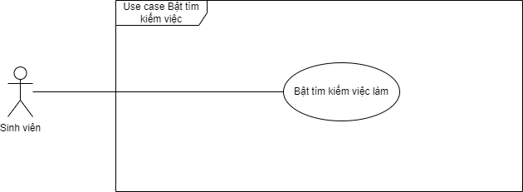

Hình 3.26 Use case Bật tìm việc

|  |  |  |
| --- | --- | --- |
| **USE CASE NAME** | Bật tìm kiếm việc làm | |
| **SCENARIO** | Sinh viên muốn bật chức năng tìm việc. | |
| **TRIGGERING EVENT** | Bật tìm việc. | |
| **BRIEF DESCRIPTION** | Sinh viên bật tìm kiếm việc làm sau khi đã cập nhật đầy đủ thông tin và CV.. | |
| **ACTORS** | Sinh viên. | |
| **RELATED USE CASE** | Đăng nhập. | |
| **STAKEHOLDER** | Sinh viên. | |
| **PRECONDITION** | Sinh viên đăng nhập vào hệ thống. | |
| **POSTCONDITION** | Bật tìm kiếm việc làm thành công. | |
| **FLOW OF EVENTS** | Actor | System |
| 1. Admin chọn mục bật tìm kiếm việc làm. | 1.1 Hệ thống kiểm tra thông tin của sinh việc đã được cung cấp đầy đủ hay chưa nếu đầy đủ bật tìm việc làm và thông báo tới sinh viên. |
| **EXCEPTION CONDITION** | Thông tin và CV chưa cập nhật đầy đủ sẽ không thể bật tìm việc làm. | |

Bảng 3.25 Đặc tả Use case Bật tìm kiếm việc làm

* 1. Sơ đồ tuần tự (Sequence diagram)
     1. Đăng nhập

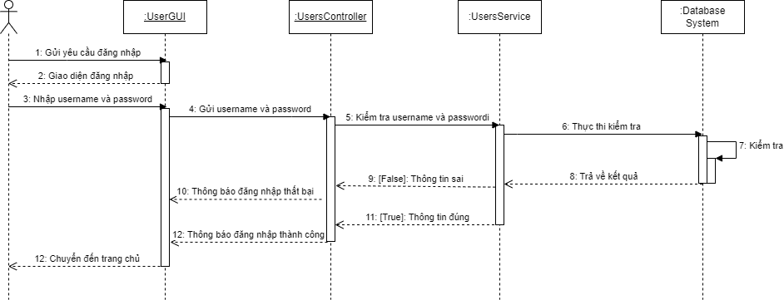

Hình 3.27 Sơ đồ tuần tự Đăng nhập

* + 1. Đăng nhập bằng tài khoản google

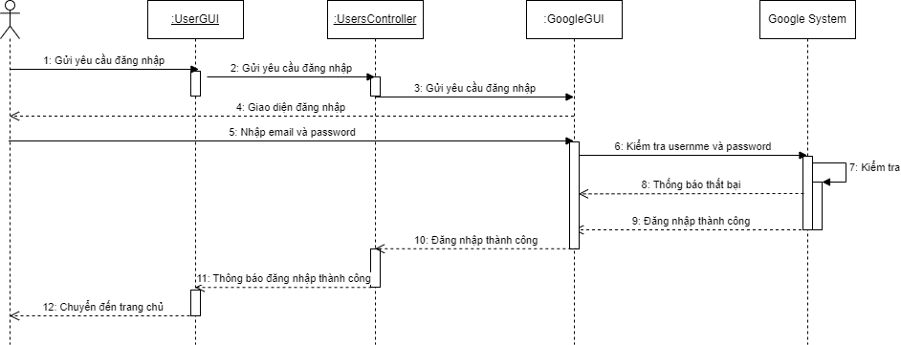

Hình 3.29 Sơ đồ tuần tự Đăng nhập bằng google

* + 1. Đăng xuất

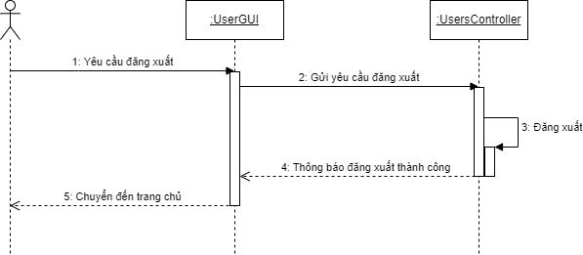

Hình 3.29 Sơ đồ tuần tự Đăng xuất

* + 1. Đăng ký

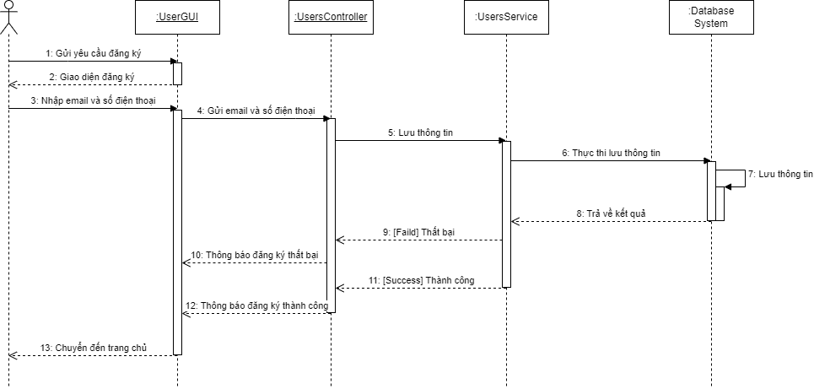

Hình 3.30 Sơ đồ tuần tự Đăng ký

* + 1. Use case Đổi mật khẩu

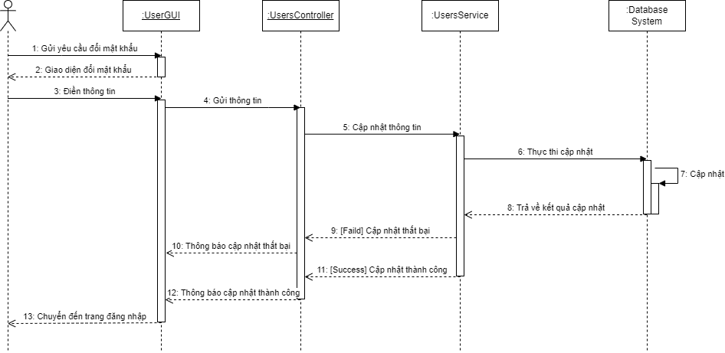

Hình 3.31 Sơ đồ tuần tự Đổi mật khẩu

* + 1. Thêm tin tuyển dụng

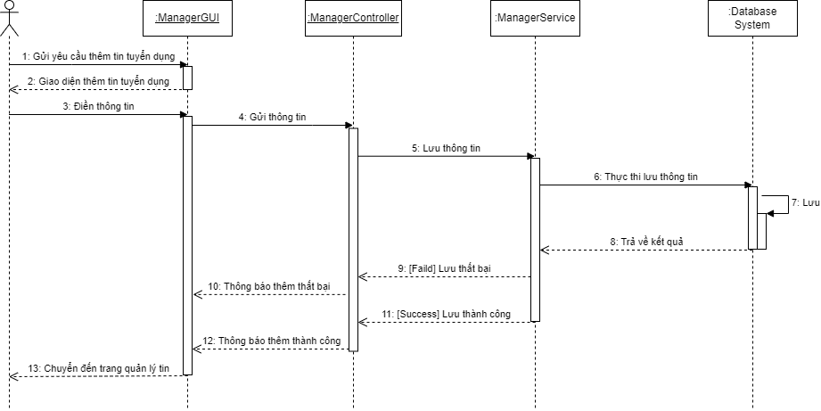

Hình 3.32 Sơ đồ tuần tự Thêm tin tuyển dụng

* + 1. Sửa tin tuyển dụng

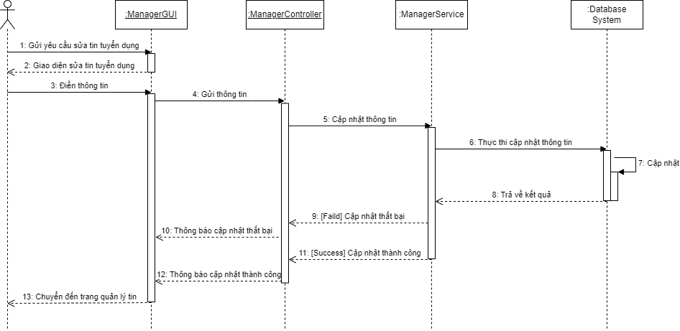

Hình 3.33 Sơ đồ tuần tự Sửa tin tuyển dụng

* + 1. Xóa tin tuyển dụng

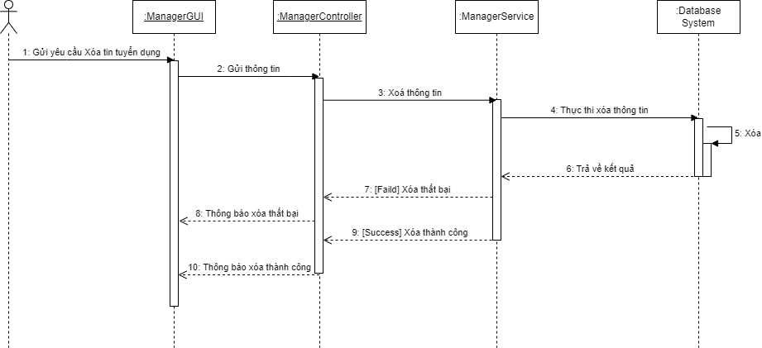

Hình 3.34 Sơ đồ tuần tự Xóa tin tuyển dụng

* + 1. Nộp CV ứng tuyển

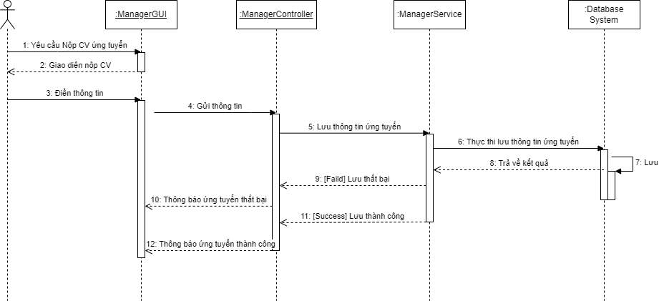

Hình 3.35 Sơ đồ tuần tự Nộp CV tin ứng dụng

* + 1. Duyệt CV ứng viên

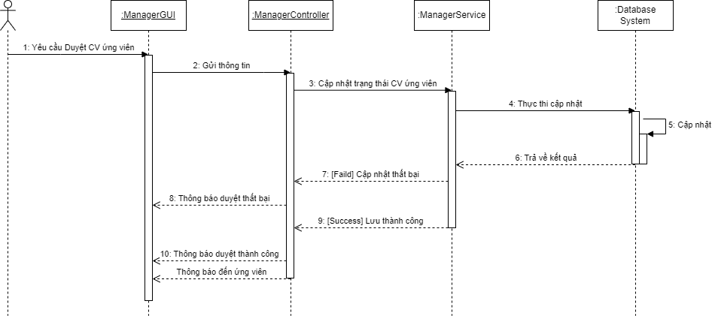

Hình 3.36 Sơ đồ tuần tự Duyệt CV ứng viên

* + 1. Thống kê công việc

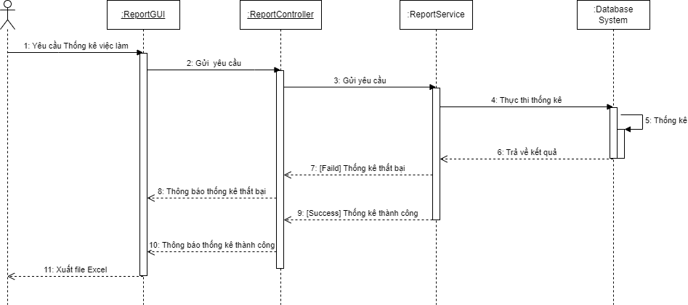

Hình 3.37 Thống kê công việc

* + 1. Tìm kiếm công việc

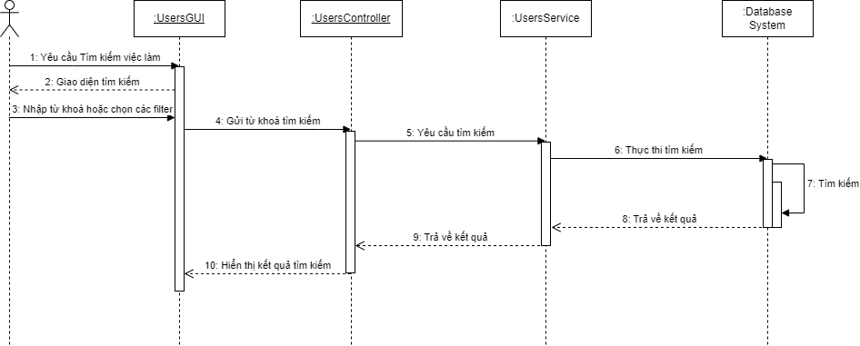

Hình 3.38 Tìm kiếm công việc

* + 1. Các sơ đồ tuần tự khác

Các sơ đồ tuần tự ở các chức năng khác như quản lý tài khoản, quản lý tin tức cũng có tuần tự như các sơ đồ phía trên.

* 1. Sơ đồ hoạt động (Activity diagram)
     1. Đăng nhập

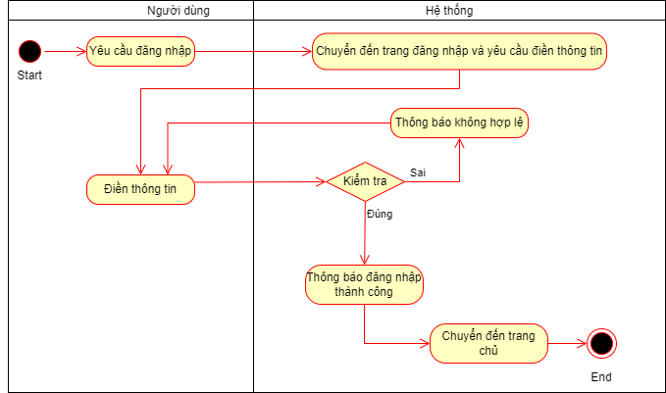

Hình 3.39 Sơ đồ hoạt động Đăng nhập

* + 1. Đăng ký

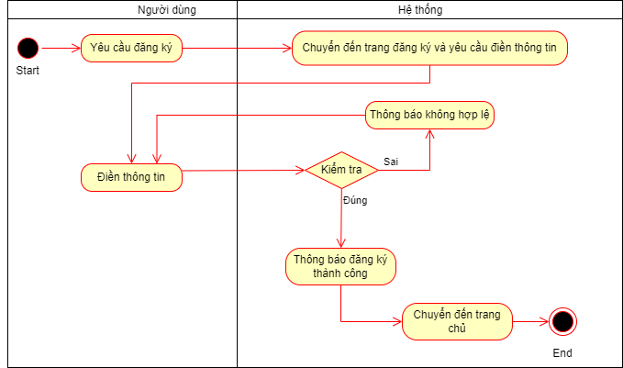

Hình 3.40 Sơ đồ hoạt động Đăng ký

* + 1. Chỉnh sửa thông tin

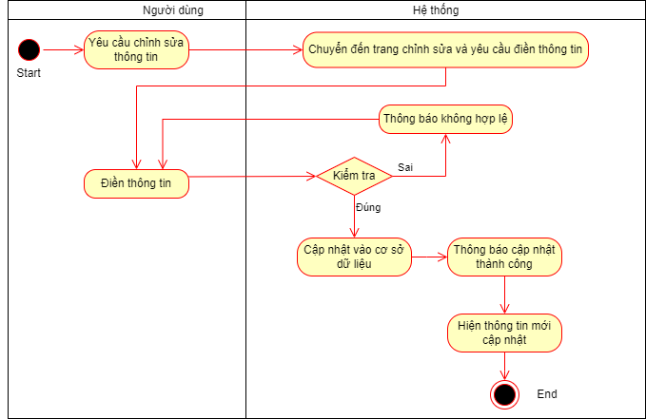

Hình 3.41 Sơ đồ hoạt động chỉnh sửa thông tin

* + 1. Use case Đổi mật khẩu

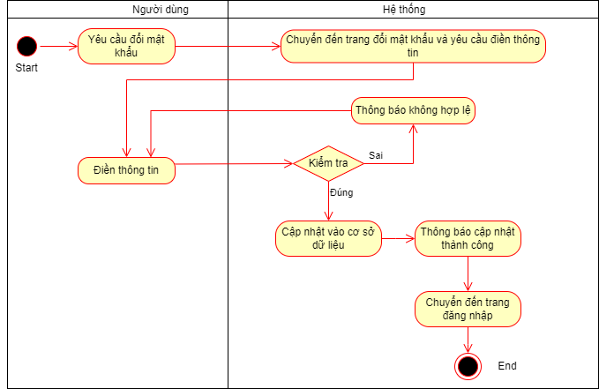

Hình 3.42 Sơ đồ hoạt động Đổi mật khẩu

* + 1. Thêm tin tuyển dụng

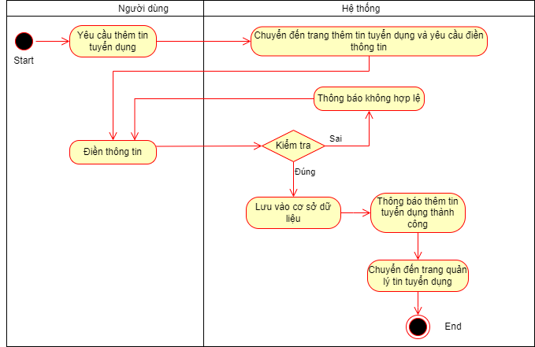

Hình 3.43 Sơ đồ hoạt động Thêm tin tuyển dụng

* + 1. Sửa tin tuyển dụng

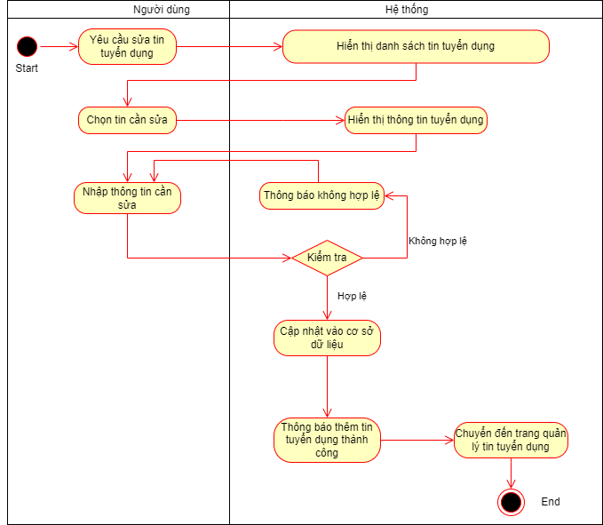

Hình 3.44 Sơ đồ hoạt động Sửa tin tuyển dụng

* + 1. Xóa tin tuyển dụng

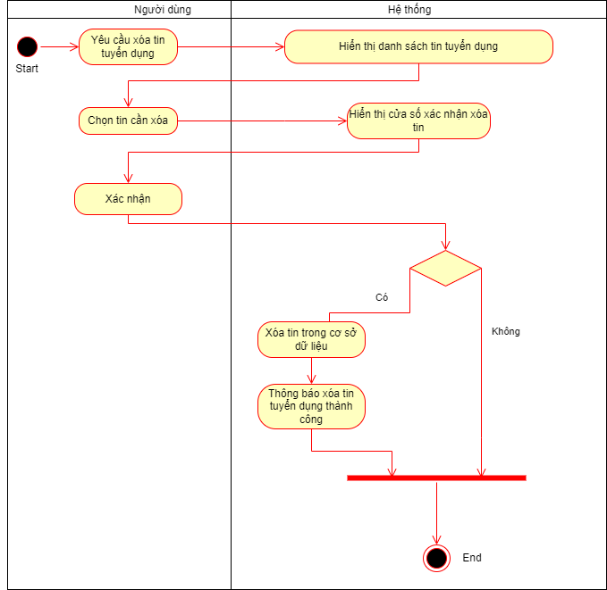

Hình 3.45 Sơ đồ hoạt động Xóa tin tuyển dụng

* + 1. Tìm kiếm việc làm

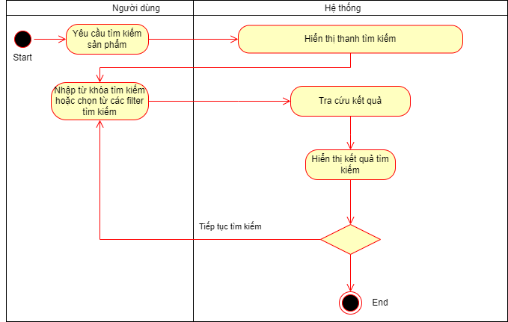

Hình 3.46 Sơ đồ hoạt động Tìm kiếm việc làm

* + 1. Thống kê công việc

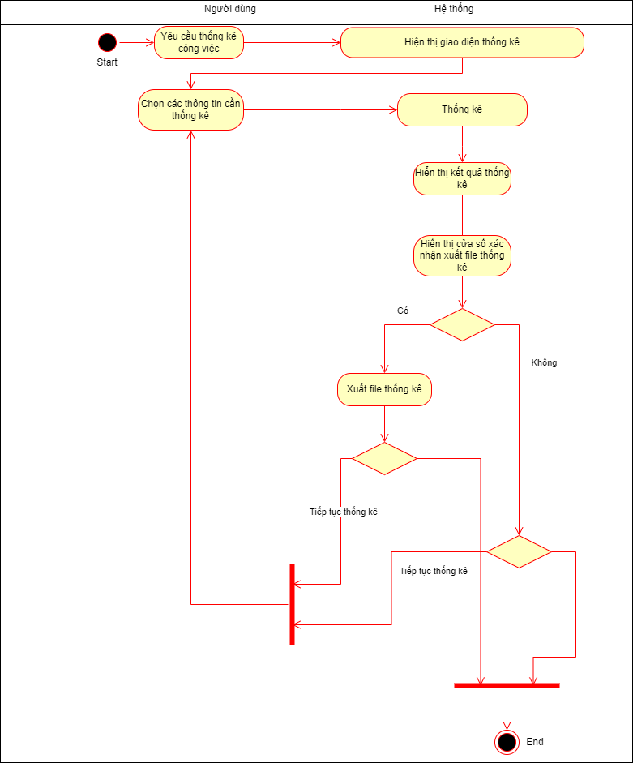

Hình 3.47 Sơ đồ hoạt động Thống kê công việc

* 1. Sơ đồ trạng thái (State diagram)
     1. Trạng thái tin tuyển dụng

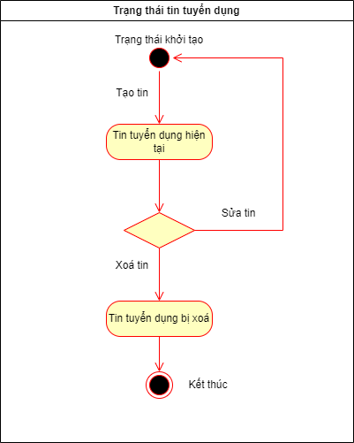

Hình 3.48 Sơ đồ trạng thái tin tuyển dụng

* + 1. Trạng thái tài khoản

Hình 3.49 Sơ đồ trạng thái Tài khooản

* + 1. Trạng thái CV ứng tuyển

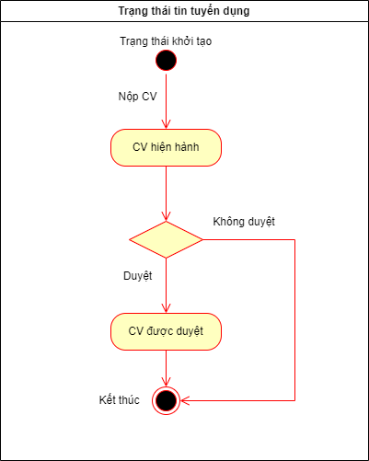

Hình 3.50 Sơ đồ trạng thai CV ứng tuyển

* 1. Sơ đồ lớp (Class diagram)

Hình 3. 48 Sơ đồ lớp của hệ thống

* 1. Mô hình thực thể (ERD)

Hình 3. 49 Mô hình thực thể của hệ thống

* 1. Mô hình dữ liệu quan hệ

TAIKHOAN(MaTK, DiaChiEmail, MatKhau, HoTen, VaiTro, GioiTinh, NgaySinh, SoDienThoai, TrangThai)

SANPHAM(MaSP, MaDM, TenSP, GiaBan, AnhSP, MoTa, PhanTramKM, NgayTao, SoLuong)

LIENHE(MaLH, DiaChi, Email, DienThoai, ThoiGianLamViec)

DONHANG(SoDH, NgayDat, DiaChiGH, TongTien, MaTK, TinhTrang, HinhThucTT)

DANHMUC(MaDM, TenDM, AnhDM)

CHITIETDH(ID, SoDH, MaSP, SoLuong)

CART(IDCart, MaTK, Quantity, MaSP)

CHƯƠNG IV - HIỆN THỰC HỆ THỐNG

1. 1. Kế hoạch thực hiện hệ thống

Hướng phát triển theo nhóm thực hiện:

* Lên ý tưởng.
* Tìm kiếm giao diện.
* Chia nhiệm vụ hệ thống.
* Tổng hợp công việc.
* Kiểm tra hệ thống.
  1. Khái quát về hệ thống

Hệ thống được thực hiện trên Visual Studio 2019 sự dụng Entity Framework để thao tác với database kết hợp với Microsoft SQL Server Management 18. Ngoài ra còn kết nối với 2 dịch vụ bên ngoài là thanh toán bằng ví MoMo và Google Map.

Các package cài đặt hỗ trợ trong hệ thống:

* EntityFramework.
* PageList.
  + 1. Về giao điện

Giao diện được thiết kế thân thiện với người dùng có chứ năng responsive bao gồm: Header, Body và Footer

* Phần Header và Footer: Được giữ cố định cho tất cả các trang trừ trang đăng nhập và đăng ký.
* Phần Body: là phần linh động thao đổi tùy theo trang mà Request yêu cầu đến.
  + 1. Về chức năng

Client sẽ được thiết lập để có thể thực hiện một số chức năng như: đăng nhập đăng ký, thay đổi thông tin tài khoản, thêm sản phẩm vào giỏ hàng, thanh toán (khi nhận hàng hoặc thanh toán bằng ví MoMo), hủy đơn hàng đang xử lý.

Admin được thiết lập hầu hết các chức năng như của client và thêm một số chức năng như: quản lý thêm, xóa, sửa (danh mục, sản phẩm, người dùng, đơn hàng, chi tiết đơn hàng, chi nhánh). Riêng về phần tài khoản người dùng admin còn có thể khóa tài khoản bất kì nếu cần.

* 1. Thời gian và công việc thực hiện

|  |  |  |
| --- | --- | --- |
| **Họ tên** | **Phân công nhiệm vụ** | **Thời gian** |
| Nguyễn Minh Hiếu | Thiết kế giao diện và cài đặt chức năng phía admin | 08 /08 - 15/09/2021 |
| Lê Thanh Tùng | Thiết kế database, thiết kết giao diện và cài đặt chức năng phía client | 08 – 14/08/2021 |
| Nguyễn Minh Hiếu | Chỉnh sửa giao diện, hoàn thiện các chức năng, ràng buộc lỗi. | 15/11 – 5/12/2021 |
| Lê Thanh Tùng | Viết báo cáo | 10 – 15/12/2021 |
| Nguyễn Minh Hiếu | Thêm chức năng thanh toán online bằng ví momo | 18 – 20/12/2021 |
| Lê Thanh Tùng | Hoàn thiện báo cáo | 20 – 22/12/2021 |
| Nguyễn Minh Hiếu  Lê Thanh Tùng | Chỉnh sửa báo cáo, kiểm tra hệ thống | 22 – 30/12/2021 |

Bảng 4. 1 Thời gian, công việc thực hiện

* 1. Mô hình chức năng
     1. Xử lý đơn hàng

Hình 4. 1 Mô hình chức năng: Xử lý đơn hàng

* + 1. Hiển thị sản phẩm

Hình 4. 2 Mô hình chức năng: Hiển thị sản phẩm

* + 1. Đặt hàng online

Hình 4. 3 Mô hình chức năng: Đặt hàng online

* + 1. Tạo tài khoản cá nhân

Hình 4. 4 Mô hình chức năng: Tạo tài khoản

* + 1. Chỉnh sủa thông tin tài khoản

Hình 4. 5 Mô hình chức năng: Chỉnh sửa tài khoản

* + 1. Quản lý đơn hàng

Hình 4. 6 Mô hình chức năng: Quản lý đơn hàng

* + 1. Quản lý giỏ hàng

Hình 4. 7 Mô hình chức năng: Quản lý giỏ hàng

* + 1. Quản lý cửa hàng

Hình 4. 8 Mô hình chức năng: Quản lý cửa hàng

CHƯƠNG V – KẾT QUẢ ĐẠT ĐƯỢC

1. 1. Giao diện khách hàng
      1. Trang chủ khách hàng

Hình 5. 1 Trang chủ khách hàng

Hiển thị thông tin và hình ảnh của tất cả sản phẩm trong database.

* + 1. Danh mục sản phẩm

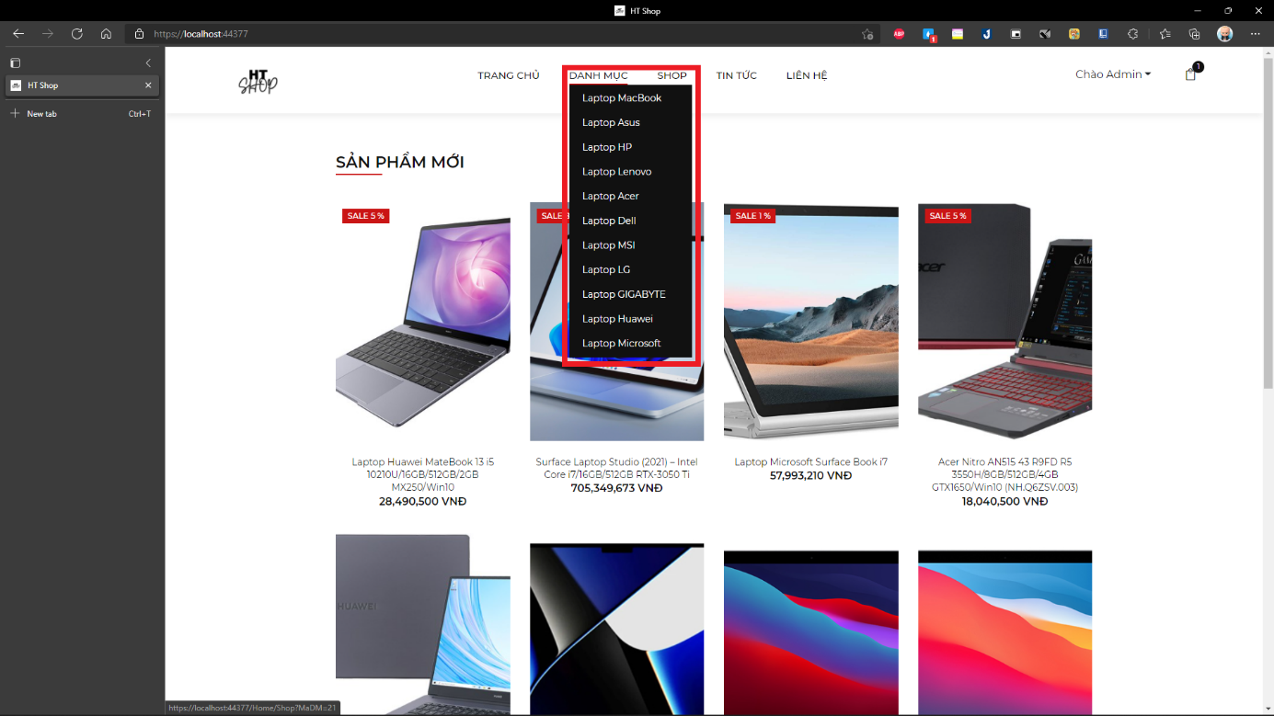

Hình 5. 2 Hiển thị danh mục sản phẩm

Phần này lấy dữ liệu tự database để hiển thị lên tất cả các danh mục sản phẩm, có thể nhấn vào để dẫn đến tất cả sản phẩm của danh mục tương ứng.

* + 1. Trang mua sắm sản phẩm

Hình 5. 3 Trang mua sắm sản phẩm

Ở trang này, sẽ hiển thị lên tất cả sản phẩm có trang database. Có kèm tính năng lọc theo danh mục và tính năng tìm kiếm sản phẩm theo từ khóa.

* + 1. Trang liên hệ

Hình 5. 4 Trang liên hệ

Hiển thị thông tin các chi nhánh của cửa hàng đã được lưu trong database, đồng thời có kèm vị trí trên Google Map.

* + 1. Trang tin tức khuyến mãi

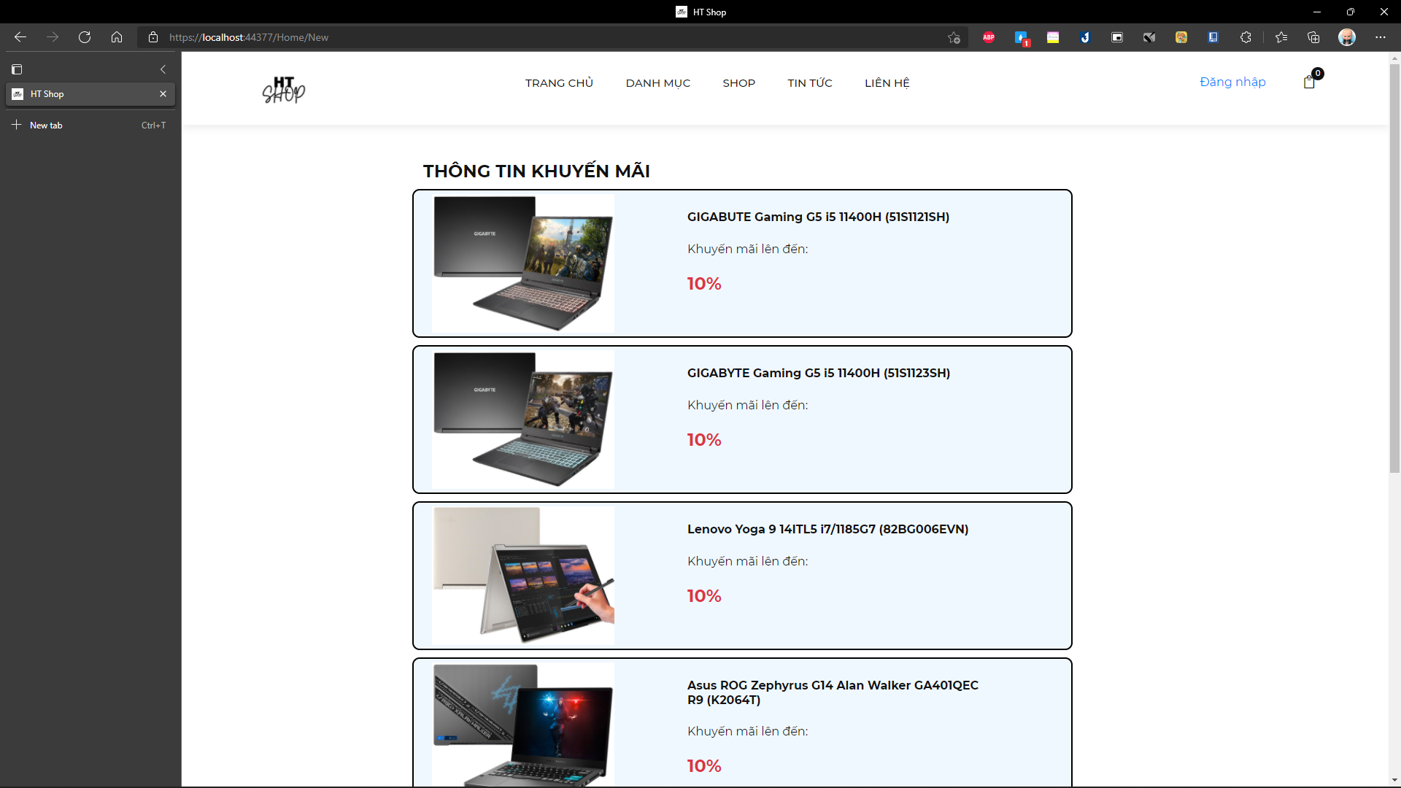

Hình 5. 5 Trang tin tức khuyến mãi

Hiển thị thông tin sản phẩm và phần trăm khuyến mãi, khách hàng có thể nhấn vào sản phẩm để đến trang chi tiết sản phẩm.

* + 1. Trang chi tiết sản phẩm

Hình 5. 6 Trang chi tiết sản phẩm

Hiển thị hình ảnh, tên, giá, mô tả sản phẩm. Đồng thời hiển thị những sản phẩm liên quan với sản phẩm đang xem.

* + 1. Trang giỏ hàng

Hình 5. 7 Trang giỏ hàng

Trang giỏ hàng, giúp khách hàng có thể thêm những sản phẩm muốn mua vào giỏ hàng. Ở trang này, khách hàng có thể thêm số lượng sản phẩm, xóa sản phẩm khỏi giỏ hàng. Khách hàng có thể chọn TIẾP TỤC MUA SẮM để quay lại trang mua hàng hoặc chọn ĐƠN HÀNG CỦA BẠN để xem lại các đơn hàng đã mua.

* + 1. Trang đơn hàng của bạn

Hình 5. 8 Đơn hàng của bạn

Tại trang này, khách hàng có thể theo dỗi tình trạng đơn hàng của mình đã đặt.  
Đồng thời có thể hủy những đơn hàng vừa đặt nếu Shop chưa xác nhận (Đang trong tình trạng “Đang xử lý”). Khách hàng cũng có thể nhấn vào từng đơn hàng để có thể xem chi tiết mỗi đơn hàng mình đã đặt những món gì và giá cụ thể của từng món.

* + 1. Trang thanh toán

Hình 5. 9 Trang thanh toán và chọn hình thức thanh toán

Tại trang thanh toán, Khách hàng có thể kiểm tra các mặc hàng đã chọn mua, số lượng, giá từng mặc hàng.

Trước khi xác nhận thanh toán, khách hàng được yêu cầu Nhập địa chỉ nhận hàng, hình thức thanh toán.

* Nếu khách hàng chọn hình thức thanh toán là Thanh toán khi nhận hàng thì đơn hàng sẽ được lưu lại và chờ Shop xác nhận.
* Nếu khách hàng chọn hình thức thanh tooán là Thanh toán bằng Momo thì sẽ chuyển trang sang trang thanh toán của Momo.
  + 1. Trang tích hợp thanh toán bằng Momo

Hình 5. 10 Tích hợp thanh toán Momo

|  |  |
| --- | --- |
|  |  |

Hình 5. 11 Kết quả thanh toán bằng Momo

* + 1. Trang Đăng nhập

Hình 5. 12 Trang đăng nhập

Ở trang đăng nhập, khách hàng cần phải đăng nhập bằng tài khoản đã được tạo. Tính năng đăng nhập bắt buộc áp dụng khi khách hàng cần thêm sản phẩm vào giỏ hàng hoặc khi tiến hành thanh toán 1 đơn hàng bất kì.

* + 1. Tranh Đăng ký tài khoản

Hình 5. 13 Đăng ký tài khoản

Tại trang Đăng ký tài khoản, khách hàng sẽ tiến hành nhập thông tin cơ bản để có thể tạo tài khoản với vai trò User để có thể mua hàng, thêm sản phẩm vào giỏ hàng.

* + 1. Trang chỉnh sửa thông tin tài khoản

Hình 5. 14 Trang chỉnh sửa thông tin tài khoản

Trang chỉnh sửa thông tin, cho phép khách hàng có thể chỉnh sửa các thông tin cá nhân của tài khoản mình.

* 1. Giao diện quản trị
     1. Trang chủ quản trị

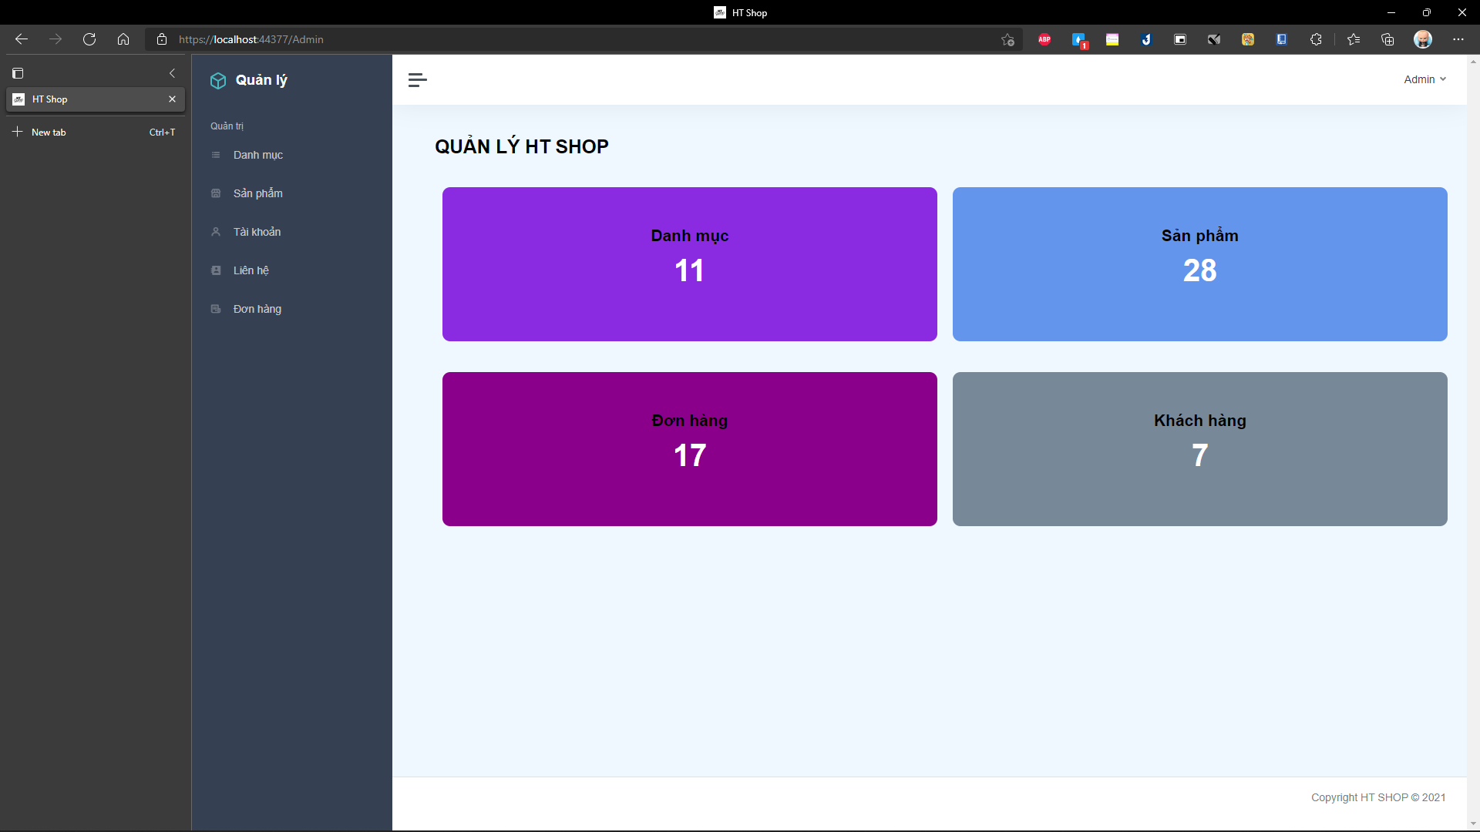

Hình 5. 15 Trang chỉ quản trị

Ở trang chủ phần quản trị sẽ hiển thị tổng các danh mục, sản phẩm, đơn hàng, khách hàng hiện có trên hệ thông.

Ở bên thanh Navbar sẽ cung cấp cho quản trị viên quyền quản trị từng thành phân có liên quan trong hệ thống như: Danh mục, Sản phẩm, Tài khoản, Liên hệ, Đơn hàng.

* + 1. Trang quản lý danh mục

Hình 5. 16 Trang quản lý danh mục

Tại đây, hệ thống sẽ hiển thị toàn bộ thông tin danh mục: Tên, Ảnh. Hệ thống sẽ phân trang, mỗi trang gồm 5 danh mục.

Ở mục Quản lý Danh mục hệ thống cung cấp cho quản trị viên quyền: Tìm kiếm danh mục, Thêm danh mục, Xem chi tiết, Chỉnh sửa, Xóa danh mục.

* + 1. Trang quản lý sản phẩm

Hình 5. 17 Trang quản lý sản phẩm

Tại đây, hệ thống sẽ hiển thị toàn bộ thông tin Sản phẩm: Tên danh mục, Tên sản phẩm, Giá bán, Ảnh, Phần trăm khuyến mãi, số lượng trong kho. Hệ thống sẽ phân trang, mỗi trang gồm 5 sản phẩm.

Ở mục Quản lý Sản phẩm hệ thống cung cấp cho quản trị viên quyền: Tìm kiếm sản phẩm, Thêm sản phẩm, Xem chi tiết, Chỉnh sửa, Xóa sản phẩm.

* + 1. Trang quản lý tài khoản

Hình 5. 18 Trang quản lý tài khoản

Tại đây, hệ thống sẽ hiển thị toàn bộ thông tin Tài khoản: Địa chỉ Email, Họ tên, Số điện thoại, Trạng thái. Hệ thống sẽ phân trang, mỗi trang gồm 5 tài khoản.

Ở mục Quản lý Tài khoản hệ thống cung cấp cho quản trị viên quyền: Tìm kiếm tài khoản, Thêm tài khoản, Xem chi tiết, Chỉnh sửa, Phân quyền, Xóa tài khoản.

* + 1. Trang quản lý liên hệ chi nhánh

Hình 5. 19 Trang quản lý liên hệ chi nhánh

Tại đây, hệ thống sẽ hiển thị toàn bộ thông tin Liên hệ: Địa chỉ, Email, Điện thoại, Thời gian làm việc. Hệ thống sẽ phân trang, mỗi trang gồm 5 liên hệ chi nhánh.

Ở mục Quản lý Liên hệ hệ thống cung cấp cho quản trị viên quyền: Thêm liên hệ, Xem chi tiết, Chỉnh sửa, Xóa liên hệ.

* + 1. Trang quản lý đơn hàng

Hình 5. 20 Trang quản lý đơn hàng

Tại đây, hệ thống sẽ hiển thị toàn bộ thông tin Đơn hàng: người đặt, số điện thoại, địa chỉ email, địa chỉ giao hàng, tổng tiền. Hệ thống sẽ phân trang, mỗi trang gồm 5 đơn hàng.

Ở mục Quản lý Đơn hàng hệ thống cung cấp cho quản trị viên quyền: tìm kiếm đơn hàng, thêm đơn hàng, xem chi tiết, chỉnh sửa, xóa đơn hàng.

* + 1. Một số trang khác

Ở các phần quản lý (danh mục, sản phẩm, tài khoản, liên hệ, đơn hàng) đều có các trang để xem chi tiết, thêm, xóa, sửa.

Ngoài ra, ở trang quản lý tài khoản có có trang để khóa tài khoản. Trang quản lý hóa đơn bao sẽ có các trang xem chi tiết, thêm, xóa, sửa chi tiết của đơn hàng.

CHƯƠNG VI – KẾT LUẬN

1. 1. Ưu điểm của đề tài

Đề tài khá phổ biến, dễ tìm tài liệu tham khảo, dễ áp dụng kiến thức đã học vào đề tài. Quá trình học có nhiều kiến thức liên quan.

* 1. Khuyểt điểm của đề tài

Do đề tài khá phổ biến dẫn đến sự trùng lập ý tưởng, chưa mang lại sự mới mẻ. Phần lớn đề tài áp dụng kiến thức đã học. Ít tìm hiểu thêm kiến thức mới.

* 1. Mặc làm được

Hệ thống cung cấp đầy đủ các tính năng cơ bản của 1 trang web bán hành:

* Tìm kiếm sản phẩm.
* Xem chi tiết sản phẩm.
* Thêm, xoá, sửa giỏ hàng.
* Đặt hàng.
* Thanh toán online.

Giao diện dùng bootstrap thiết kế dễ sử dụng.

Quản lý các thông tin liên quan đến web bán hàng như:

* Danh mục sản phẩm.
* Sản phẩm.
* Đơn hàng, chi tiết đơn hàng.
* Khách hàng.
  1. Mặc chưa làm được

Hệ thống chưa hỗ trợ đa ngôn ngữ.

Phần hiển thị sản phẩm, chi tiết sản phẩm chưa hiển thị được nhiều hình ảnh.

Hệ thống đã phù hợp với nhiều kích thước màn hình nhưng chưa tối ưu.

Các phương thức thanh toán chưa đa dạng.

Chưa thực hiện được chức năng thống kê doanh thu và in hóa đơn.

* 1. Hướng phát triển

Phát triển trang web đa ngôn ngữ (trước mắt là tiếng Anh).

Phát triển database và giao diện giúp hiển thị thêm nhiều hình ảnh, giúp khách hàng có nguồn dữ liệu nhiều hơn về sản phẩm.

Tối ưu hóa việc đa màn hình, đa phương tiện truy cập hơn.

Phát triển tích hợp việc thanh toán qua thẻ ngân hàng của hệ thống NAPAS.

Phát triển chức năng thống kê doanh thu, xuất báo cáo doanh thu, in hóa đơn.

TÀI LIỆU THAM KHẢO

**Tiếng Việt**

1. Hướng Dẫn Test | MoMo Developers. (2021). Retrieved 20 December 2021, from <https://developers.momo.vn/v3/vi/docs/payment/onboarding/test-instructions>
2. Thanh Toán Thông Thường | MoMo Developers. (2021). Retrieved 20 December 2021, from <https://developers.momo.vn/v3/vi/docs/payment/api/wallet/onetime/>
3. Tích Hợp Kỹ Thuật | MoMo Developers. (2021). Retrieved 20 December 2021, from <https://developers.momo.vn/v3/vi/docs/payment/onboarding/integration-process/>
4. .NET core là gì? (2021). Retrieved 31

**Tiếng Anh**

1. Quick Start Guide - CKEditor 4 Documentation. (2021). Retrieved 20 December 2021, from <https://ckeditor.com/docs/ckeditor4/latest/guide/dev_installation.html>
2. C# base64 encrypt decrypt Code Example. (2021). Retrieved 22 December 2021, from <https://www.codegrepper.com/code-examples/csharp/c%23+base64+encrypt+decrypt>